漢印之美——淺談漢印文字與印鈕造型之美
漢印文字之美
俗語說：「人生如白驅過隙，轉瞬即逝。」時間過得真快，一年時間轉眼就無聲無息地過去。記得一年前有幸來到科技大學這裏與大家漫談印譜事，今天，又得到陳麗霞館長、傅立莘教授及唐立教授誠邀，再一次來到科技大學這裏與大家淺談有關印譜與印章事。謝謝陳館長、傅教及唐立教授，更謝謝在座各位老師及同學抽空來聽此無聊之講座，希望在這一小時半之講座不會悶死大家。
今天之講座內容不會再談印譜，為了配合今次於科技大學舉辦之「觀古識今」展覽，就以「漢印之美」為講座內容，與大家淺談有關漢印文字及印鈕形制之美。「漢印之美」分為兩小部分：一是淺談文字之美，一是淺談印鈕制之美。
為了不使大家感到這講座沉悶，這一個半小時之所謂講座，就以圖為主，配以簡短文字為副，通過展現於大家眼前之大量圖像，讓大家於觀賞這些圖像中去領略「漢印之美」。
對於中國歷史，相信大家一定十分熟識。春秋戰國期間，列國爭雄，最終秦滅六國而一統天下，直至秦朝末年又天下大亂，列強又是連連征戰不絕。因戰亂之故，以致民不聊生。自劉邦併吞天下而建立漢朝，漢朝建立後推行休養生息國策，開創「文景之治」，漢代由此得到前所未有之經濟繁榮，國威雄強，因此文化亦進入了一個輝煌燦爛時代。其他方面不細說，就以漢代印章藝術而言，其成就十分突出，不但文字、形制、鈕式等空前精美，而且漢印於文字處理、章法變化等藝術形式被歷代篆刻家奉為典範，一時蔚為大觀。漢代印章可說是印章藝術發展之巔峰時期。
說到漢印，大家會異口同聲說漢印很美。漢印美，美在甚麼方面？若籠統說漢印之美，最重要一點，是美在自然，此種樸素、坦然、自信之美，正如李白所謂：「清水出芙蓉，天然去雕飾」，語見《經亂離後天恩流夜郎憶舊遊書懷贈江夏韋太守良宰》。
漢印出自正格，文字不隨意修飾，章法均勻擺放，此乃漢人最常用之文字及章法，也是漢印最讓人心動之形式魅力所在。
「漢人作印，無所謂章法、刀法，而法自在有意無意之間。」「今觀秦、漢印中，壯如鼓劍，細如抽繭，端莊如搢笏垂紳，妍麗如春葩，堅卓如山丘，婀娜如風柳，縱如縱鷹，收如勒馬，厥狀非一，其妙莫窮者，惟一片神行其間，以故能出於無法，臻於極法。」（語見徐堅《印戔說》）
這種「有意無意之間」、「出於無法，臻於極法」之法就是現在我們所說之自然法，這種印面上之平衡和諧，不需要人為干預。
吳先聲於《敦好堂論印》中云：「印之宗漢，如詩之宗唐，書之宗晉」漢代之大一統氣魄、靜穆沉雄之恢弘心態，是表現於社會文化各方面。漢印與雕塑、畫像石等一樣，都表現出充實飽滿、氣勢奔放、恣肆浪漫、闊大沉雄、溫潤中和之精神氣質。漢印不以狂怪奇詭奪人耳目，而是在平心靜氣中營造一種中和充實之靜穆氣息。這種飽滿樸實是純正之美，合乎於充實之為美之美學概念。
以下以一組圖片讓大家瞭解漢代之雕塑及石雕藝術，同樣表現出充實飽滿、氣勢奔放、恣肆浪漫、闊大沉雄、溫潤中和之精神氣質。
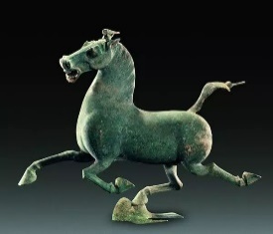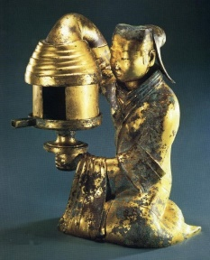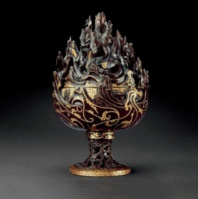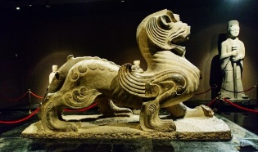
圖：馬踏飛燕 圖：長信宮燈 圖：錯金博山爐 圖：石辟邪
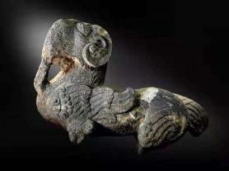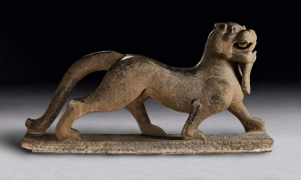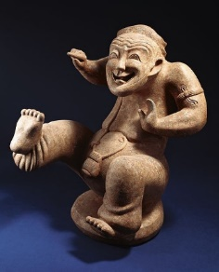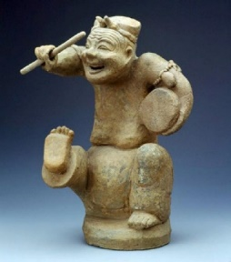
圖：神獸白澤造像雕塑 圖：石天禄 圖：擊鼓說書像
就書法史而言，書法發展到漢代，基本上已各體具備，特別是隸書及繆篆之成熟，使漢印於文字上有着書法之抽象美。漢印遵循小篆結體規矩，於追求方正豐滿中對篆形進行了變化，形成了自己之文字特點，使印文有着書法線條之抽象感覺，不再像戰國璽印那樣圖案化，僅從字型上去表現，而是講究典雅質樸及韻致。若說漢印文字有着書法之抽象美，大家試看看以下之漢碑篆書就可以領略一個大概。
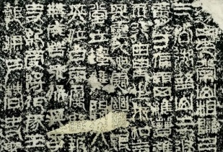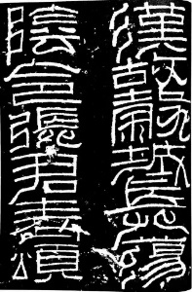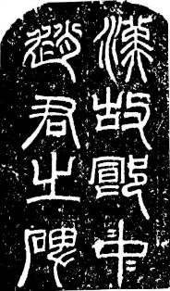
圖：祀三公山碑 圖：張遷碑額 圖：漢故郎中趙君之碑
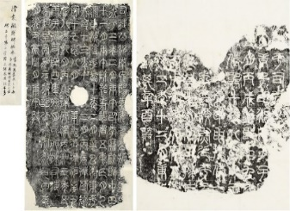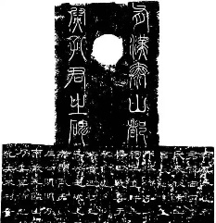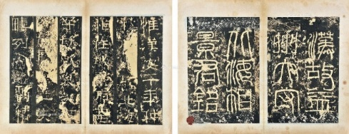
圖：漢袁安碑、袁敞碑 圖：孔宙碑額 圖：北海景君碑

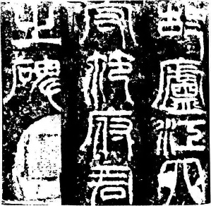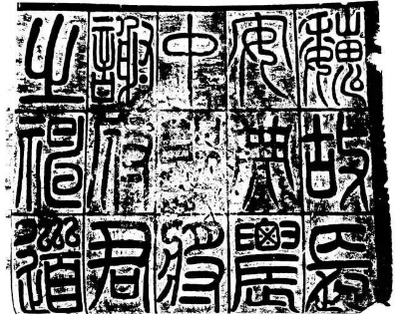
圖：范府君碑 圖：謝君神道碑
漢印之各種製作工藝
要了解漢印之美，必須要知漢印之製作工藝。時至漢代，冶煉技術已相當發達，製作印章用鑄造方法較為普遍，方法是雕刻蠟模後澆銅液而成。由於要先雕刻蠟模，故此類印章佈局較規範，印文粗重，線條交接之處圓轉流動。
漢代官印製作及掌管，均由專門機構負責；官印由官府督造，私印由私人作坊製作。《漢書》載：「少府屬官有符節令丞。」並載：「尚符璽者有印綬。」《後漢書》載：「少府屬吏有蘭台令史。」本注云：「掌奏及印工文書。」專設官職來負責領導印模的書寫工作，可見其鄭重嚴肅。
銅印主要有鑄法及鑿法兩種，關於鑄印的方法，明人甘暘在《印章集說》中云：「鑄印有二，曰翻砂、曰撥蠟。翻砂以木為印，覆於沙中，如鑄錢之法。撥蠟以蠟為印，刻文製鈕於上，以焦泥塗之外，加熱，泥留一孔 令乾，去其蠟，以銅熔化入之，其文法鈕形制俱精妙。辟邪、獅獸等鈕，多用撥蠟。」
所謂鑄印，是以事先製作之印模為原型翻制澆鑄而成，由於印模硬度較低，有利於工匠準確、從容地表達印文書法；在翻製的過程中，又一定程度上掩蓋印文筆劃刀痕，使之含蓄、內斂。漢鑄印有着不激不厲、中和之美，成為漢印印風之主流。
鑄印於澆鑄之前，先書篆於母範，然後刻模、製模、範鑄成印；鑄印往往由於翻鑄，使字畫轉角處、露鋒處易失刀痕，變得較為含蓄、渾穆、沉著。鑄印出來之效果，正如習書法時老師常言之「折釵股」、「如印印泥」指的正是鑄印線條之特點。
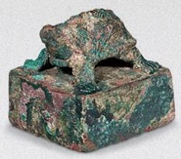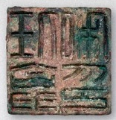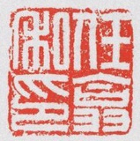
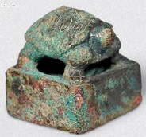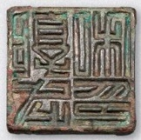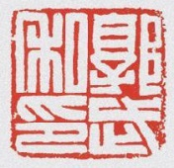
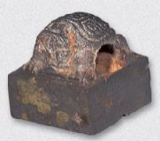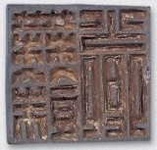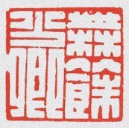
圖：任翕私印、郭武私印及無餘少卿
所謂鑿印，是指在印坯上用刀具鑿刻而成之印章，鑿印與鑄印相比，鑿印則刀鋒顯露，有鋒芒畢露之感。舊時由於軍中急於封拜，用印不及澆鑄，就臨時鑿刻一印而付應用，鑿印往往不加修飾，有種意到筆不到，刀多於筆，刀露筆藏之感，予人有直率、自然、豪放之美，但也有一部分過於潦草，形體鬆散。
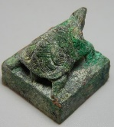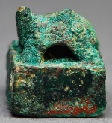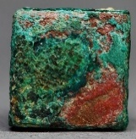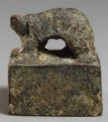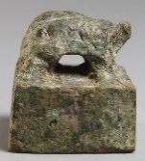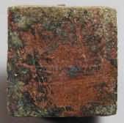
圖：鑿印所用之印坯
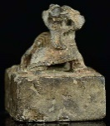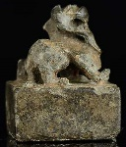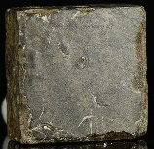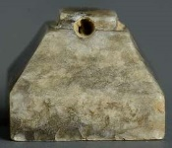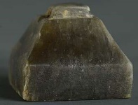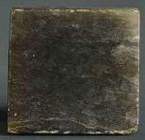
圖：鑿印所用之印坯
有關鑿印，甘暘於《印章集說》云：「鑿印錘鑿成文，亦曰鐫，成之甚速。其文繁難有神，不加潤飾，意到筆不到，名曰急就章。軍中急於封拜，故多鑿之，以利於便。」《後漢書‧董卓傳》載：「河東太守王邑奉獻綿帛，悉賦公卿以下。封邑為列侯，拜胡才征東將軍，張楊為安國將軍，皆假節、開府。其壘壁群豎，競求拜職，刻印不給，至乃以錐畫之。」
這種急就而成之印名曰「急就章」，指軍中在急需時之印章，這種「急就章」，大多是因為戰亂頻繁，武職人員比例增大，臨陣拜將所用，或是一些下級將領陣亡後，補發予頂替者所用，如常見者有：「廣武將軍章」、「騎部曲督」、「別部司馬」、「軍假司馬」等等，或頒發給其他民族之官印，如：「漢率眾君」、「漢率善邑君」等等，此等印章均採用鑿製，印文以白文居多，書體是由小篆演變而來之「繆篆」，結體方中寓圓，按六書稍作增減，改小篆之形式，不改小篆之筆法，近隸書體勢，而不用隸書之磔法。筆藏刀內。
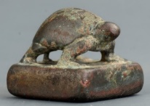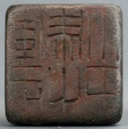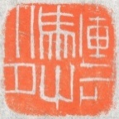
圖：軍司馬之印
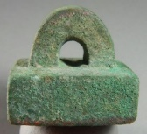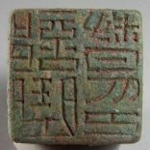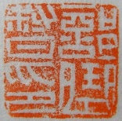
圖：部曲督印
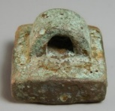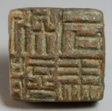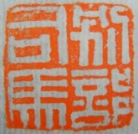
圖：別部司馬
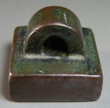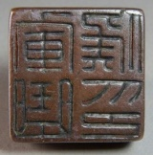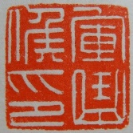
圖：軍曲侯印
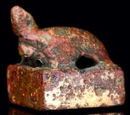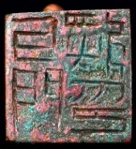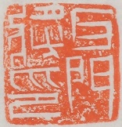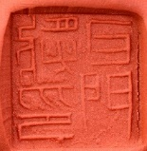
圖：牙門將印
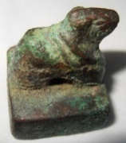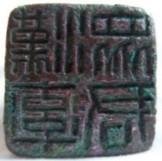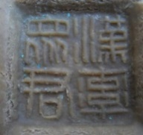
圖：漢率眾君
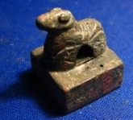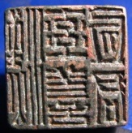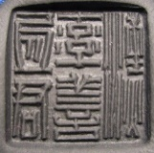
圖：漢率善邑君
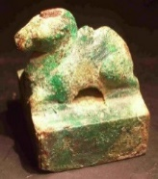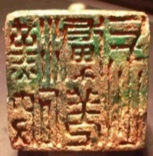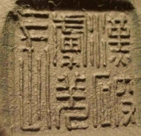
圖：漢破虜羌長
漢鑿印藝術風格成熟於兩漢、魏晉時期，漢鑿印以刀代筆，筆劃方折挺拔，帶筆意而有別於漢鑄印，漢鑿印佈局較為疏朗、平穩，筆劃勁健爽利，印文形圓神方。漢鑿印用刀技巧於魏晉時期之將軍印中表現得最為淋漓盡致，這一類印章由於用刀鑿刻，而不拘一格，涉筆成趣。秦漢兩代鑿印，用刀有所不同，秦代鑿印以平頭刀單刀鏟鑿而成，一刀一筆，不假修飾，故結體隨機而發，線條勻細，流暢活潑，以下所舉就是秦鑿印之典型例子。
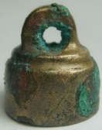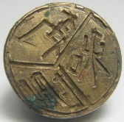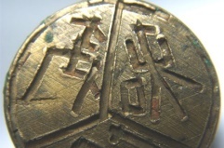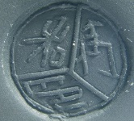
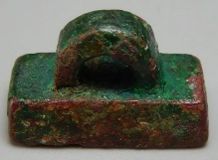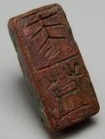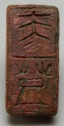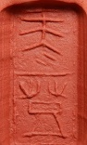
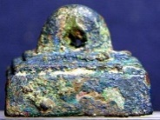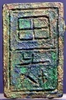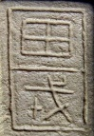
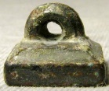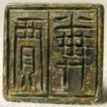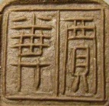
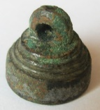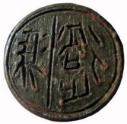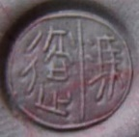
圖：秦代鑿印
漢代鑿印以雙刀斜刻，字之端頭以刀橫切，故字之結體方正，線條圓勁健爽。以下此方「部曲將印」就是一方非常典型之漢鑿印實例，當然漢鑿印是否祗得此例？當然不止的，除此「部曲將印」印例外，再將漢鑿印以圖示方式向大家展示一下。
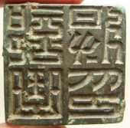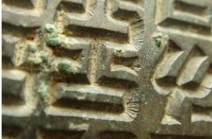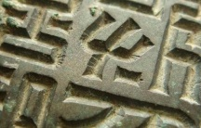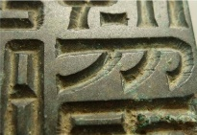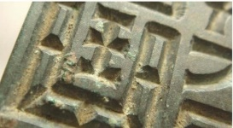
圖：「部曲將印」鑿法示意圖
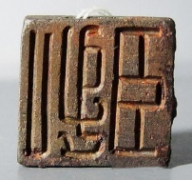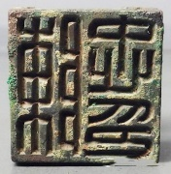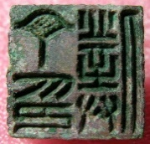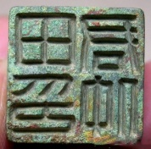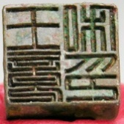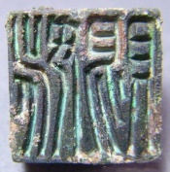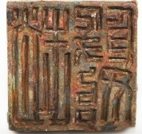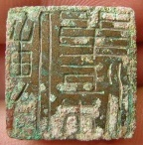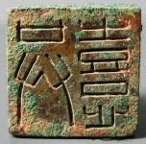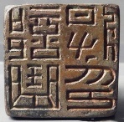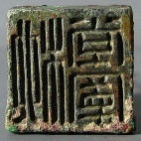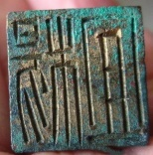
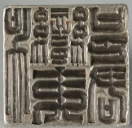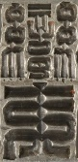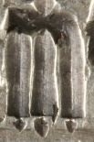
圖：字之端頭以刀橫切之漢鑿印實例
漢印除上述「鑄印」及「鑿印」兩種方法外，還有一種較特別之製印方法，就是「碾玉法」。大家都知道玉之質地堅硬，不易受刀，若要製印必須以特殊「碾玉法」製作，其原理是使用金剛砂並配合琢玉的碾車來雕琢印文。
因玉印製作工藝比較特殊，治玉主要靠「琢」。它是用質比玉堅的解玉砂，通過輪軸帶動的磋磨工具徐徐磨擦，將字畫精細地磋琢出來，這種傳統工藝製作，從上古時代一直延伸到近代。漢玉印中，筆劃大多方起方收，且筆劃間距較寬，別具一種文靜典雅的風範，與鑄印明顯不同，這與琢玉之製作工藝特點有關。
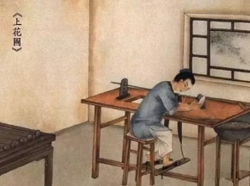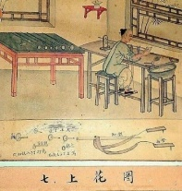
圖：古代碾玉法圖示
兩漢玉印多屬王侯及貴族所專屬，為透閃玉，印多為覆斗鈕，砂碾出來之印文筆畫較平直，玉印製作嚴謹精良，章法平整工穩，線條方中寓圓，簡潔樸實，線條筆直，光潔整齊，筆勢圓轉有神；粗看筆畫平方正直，卻無板滯，形成獨特典雅穩重風格。
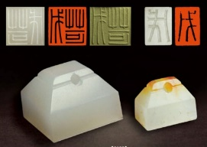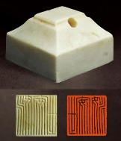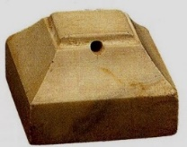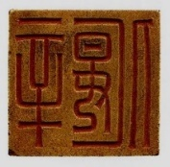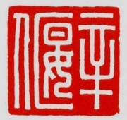
圖：苛成、成玉印 圖：姚安世 圖：辛偃
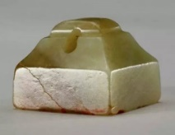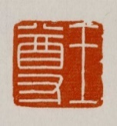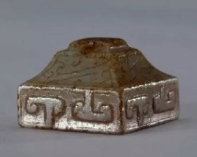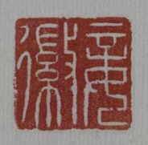
圖：王尊 圖：妾徽
漢印之製作方法，大致就是以上述三種，當然，還有一種是先鑄後補刻的，於此就不作細說。
在向大家介紹漢印文字方面如鑒賞之前，先向大家簡單說明漢印一般使用方法；漢印之使用方法，一是用作配帶之用，一是用作封檢之用；所謂「封檢」是為了保證寄出物之保密性，許慎《說文解字》云：「檢，書署也」，徐鉉對此注曰：「書函之蓋三刻其上繩緘之，然後填以泥，題書其上而印之也」。《釋名·釋書契》曰：「檢，禁也，禁閉諸物使不得開露也。」「封」在漢代的主要材質是木板，「檢」就是在其上面記錄的相關信息，以現代語說，就是表明寄件人、送達時間、送件人、收件人等訊息。
大家可有注意到，漢代官印或私印之使用方式，與唐宋以後不一樣，非直接沾硃砂鈐於綿帛或紙上，從後世發現之漢代簡牘來看，是書寫好以後，在簡冊外或木牘外面，再加一塊挖有方槽之木塊，用麻繩與簡牘一起捆紮起來，將繩結放在方槽內，加上一丸軟泥，以印再按捺，就壓出印文，經過一天左右，軟泥乾燥硬化，就成為我們今天看到的封泥。等級不同，用泥也不同，如皇帝用紫泥，一般官吏用青泥。以下就以簡單圖示向各位展示封泥之操作情況。
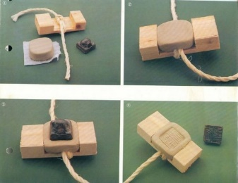
圖：封泥實用示意圖
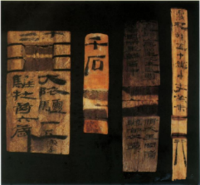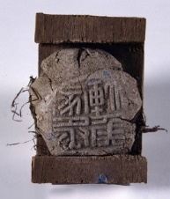
圖：出土使用過封泥構件
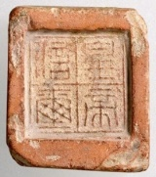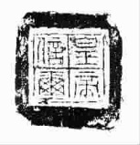
圖：皇帝信璽封泥
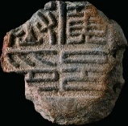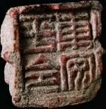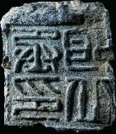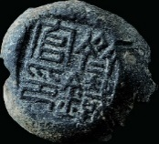
圖：出土封泥實物
現時存世之漢印中，有官印，有私印，以私印數量為最為龐大，漢代私印主要有姓名印、表字印、臣妾印、吉語印、肖形印等，西漢多為一至二厘米見方的鑿印，或略大些，長方形半通印較少。漢初印文多加界格線，鈕制多為鼻鈕、壇鈕、龜鈕。西漢中期，類式漸多，印面漸大，漸不加界格，鑄印亦多起來，除了作漢篆私印外，還有繆篆私印、烏蟲篆私印，印文以游魚、鳥頭、蟲首融合文字，富有裝飾趣味，具有變幻莫測、如行雲流水般美感。至於東漢，私印不論從印章類式、印文格式、印文字義，或是從印材質地、印鈕雕刻等方面來看，都是有史以來最為發達豐富的。如印章類式有母子套印、姓名圖案印、姓名吉語印、肖形印等；印質材擴充到牙、琥珀、瑪瑙等等；印鈕樣式，則有鼻鈕、瓦鈕、橋鈕、壇鈕、虎鈕等。
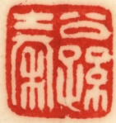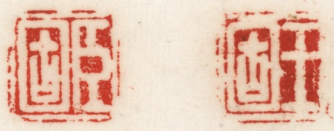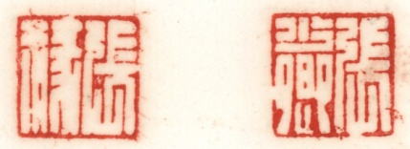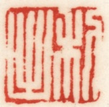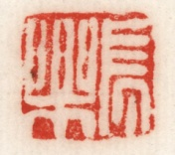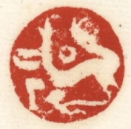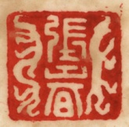
漢印使用之文字統稱為繆篆。在漢代初期，繆篆便開始逐步形成，至王莽時期已十分成熟，並被確定為一種書體。繆篆在漢代史學家班固之《漢書．藝文志．序》中已論及：「六體者，古文、奇字、篆書、隸書、繆篆、蟲書。」許慎於《說文解字．序》中談到王莽篡政後改定文字，云「時有六書：一曰古文，孔子壁中書也；二曰奇字，即古文而異者也；三曰篆書，即小篆，秦始皇帝使下杜人程邈所作也；四曰佐書，即秦隸書；五日繆篆，所以摹印也；六曰鳥蟲書，所以書幡信也。」
作為漢印使用的繆篆，在當時有着廣泛的社會基礎，是一種普遍使用文字，文字結體勻稱，筆劃平正、豐滿 並可以通過筆劃的屈伸、減省、挪讓、穿插等種種手段來達到入印的和諧。
漢印的藝術風格
戴啟偉於《嘯月樓印賞》一書中認為：「秦漢印章，傳至於今．不啻鍾王法帖，蓋法帖猶藉工人摹勒，而非真跡，唯印章悉從古人手出，刀法篆法章法俱在，雖破壞刻缺，必洞見其血脈。」
漢印的風格莊重典雅、蒼拙渾厚、方中寓圓、樸拙天成。於「方」中寓圓而剛柔相濟；粗細相同而疏密得宜；於「拙」中寓巧而自然舒展；增減筆劃而不違六義；挪讓屈伸而巧拙天成；輕重疏密而虛實呼應；朱白相間而趣味橫生。這些都是篆刻藝術形式美之深化，造成豐富多變而又統一含蓄的美，其風味平淡、醇醪，久而不失其味，這一時期是篆刻藝術史上之全盛時期。這與漢朝國威雄強是不能分割，也可說是漢帝國雄偉氣勢在小小印章中之體現。
需要說明的是，於此所說之漢印，主要是指印章藝術風格而言。其風格、氣象與兩漢均有著一脈相承的淵源關係，而難以將它們分割開來。所以，因此在這裏與大家所談之漢印屬於廣義之漢印，而非狹義之漢朝印。
方正平實是漢印基本特點，也是漢代社會心態體現。漢印以方為基調，方中寓圓、轉角圓轉、彎筆圓曲；體勢平正、線條粗勻、間距勻稱。方中帶圓，圓中見方，顯得更加精緻圓融與親和。在質樸的前提下，細膩、溫雅、婉轉、精緻。弧線婉轉處傳其情，直線暗含曲意留其韻，結篆蘊含生機及韻律，所謂漢印審美能夠深入，可說源自於此。
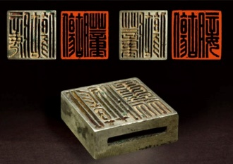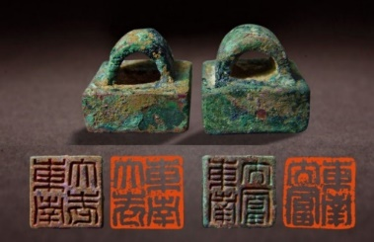
圖：方正平實印例
漢印線條呈現厚實、粗壯、飽滿，不露鋒芒，古拙質樸、蒼茫渾厚。富有筆意，筆劃起收處有微妙的方圓形態的變化；率真、自然、生動，筆劃不強求均勻一致，長筆勁健有力，橫豎之外有曲筆，自然伸縮，綿裏藏針。筆意交代清晰，力感明確，動靜相生。字與字與邊欄之間，根據字形隨機處理，留空自然和諧。
以下用一些印例與大家賞析「漢印文字之美」
淮陽王璽
兩漢生前封淮陽王者僅二人，一為西漢宣帝（劉洵）次子劉欽，立淮陽王，卒諡憲；一為東漢明帝（劉莊）六子劉昞，先封常山王，後徙淮陽王，卒諡頃。此印屬東漢時物，當為劉昞的官印。
此方「淮陽王璽」玉印現藏於中國國家博物館。此印書體平直方正，佈局謹嚴，疏密一任字體筆劃自然之變化，線條剛勁，轉折多出以方折，結體為嚴謹規整、，端莊雍容，無懈可擊，四字以「十」字通道均分印面，其中「王」字第二橫提升以留出下部兩塊較大空間，為全印最跳躍醒目處，「淮」字左右各有幾處弧線及斜線，「陽」字右下部亦相應地出現幾處弧線及斜線，既互相呼應，又成為全印最活潑動人之處，「璽」字幾乎突破左下方印邊，呈現出莊嚴典重、雄渾偉麗的風格，成為明清篆刻藝術家澤取的典範。
圖：淮陽王璽
皇后之璽
四字白文玉璽。秦統一後，規定皇帝用印為璽，一般官吏用印稱印。漢代諸侯王、王太后皆稱璽。《漢官舊儀》稱：「皇后玉璽，文與帝同，金螭虎鈕。」此印因出土于漢高祖長陵附近，故有人斷定為呂雉之物。
此方「皇后之璽」玉印現藏於陝西歷史博物館。此印字體結構嚴謹大方，筆畫粗細均勻，深度一致，印文線條骨力內含，結字精美，佈局疏朗，字與字之間、字與印邊之間均有一條寬闊清晰之通道。「皇」、「璽」二字筆劃繁密，「之」、「后」二字筆劃疏空，構成疏密對角呼應。整體端莊、華麗，與皇家氣息相吻合。
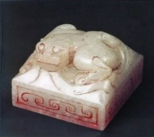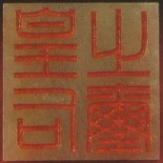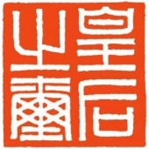
圖：皇后之璽
泰 子
此方「泰子」金印藏於廣州西漢南越王墓博物館。此印金質，是西漢南越王趙眛之世子所用之僭印，「泰子」就是「太子」。此印以平口鑿鑿就，平口鑿在刻制弧線和轉角時會將筆劃外側擠出形成卷翹，後期再用刀具刮去並作簡單修飾，因此筆劃外側會略微鼓出並留下毛刺，如用筆中轉折瞬間停頓或是賊毫翻出一般。另外，從印面可以清楚看到，轉折銜接處通常從線外起刀，因此會在鈐印時留下痕跡，增加了印面的刀味。後世黃牧甫就善於活用此法，線外起刀遂由秦漢時的技藝轉而成為藝術家風格化的形式語言。其中妙處，存乎一心！
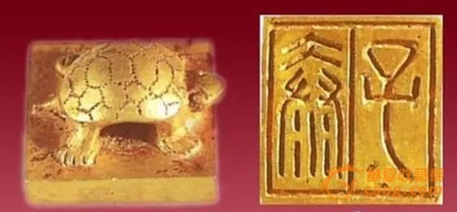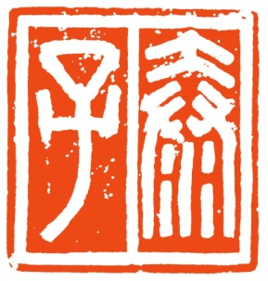
圖：泰子
三封左尉
據《漢書城．地理志》記載：「朔方郡並置有三封縣，武帝元狩三人城。」。又據《後漢書．百官志》載：「縣尉，大縣二人，小縣一人。」《漢宮》曰：「大縣丞、左右尉，所謂命卿三人。」
此方「三封左尉」銅印現藏於北京故宮博物院。此印線條、結構均極嚴謹，字與字之間距離也極近。「左」字兩個長弧筆、「尉」字右邊長弧筆、「封」字右邊長弧筆形成呼應，極大地緩解了規整的線條和結構造成板滯和緊張感。「左」字五橫中的第一、三、五橫與右邊「三」字的三橫分別有着一脈相承的聯絡，增加了印面的整體感。
圖：三封左尉圖
渭成令印
據《漢書．地理志》記載：「右扶風下有渭城。」注曰：「故咸陽，高帝元年更名新城，武帝元鼎三年更名渭城。」
此方「渭成令印」銅印現藏於北京故宮博物院。此是西漢時縣官印，印文為漢篆字體，白文，兩豎行排列，右上起順讀。此印印文筆劃挺拔有力，剛中有柔，結字方圓兼備、整體落落大方。大家不妨關注一下印面之「十」字留紅：縱橫皆取斜勢，仿佛將「十」字順時針方向略微旋轉。「渭」字右下角「月」字之曲筆非常重要。它既是「成」字右上角折筆之對比及向上過渡，同時又與「令」、「印」兩字右下角曲筆做對比。若將「令印」末筆寫成方折，全印會非常生硬，印面會失去流轉氣韻。全印平穩全賴了 「成」字 重心下移及留紅形成下墜之感。當然，「印」末筆一橫水平放置也可以看作是對「成」字之重要呼應。「令印」二字末筆下折，為西漢印文特點。
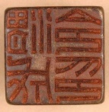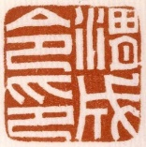
圖：「渭成令印」
魏嫽
此方「魏嫽」玉印現藏於上海博物館，此印整體篆法莊重而極富變化，轉折變化十分豐富，或方折或圓轉，既精美縝密，又舒展大方，筆劃規整，章法勻稱，文字、琢製均精美。觀印面線條方起方收，而中段婉轉婀娜，幾乎沒有平直之線條，而且線條作盤曲，部首作各自挪讓，如此挪讓目的是使線條盡可能佈滿每一個角落，使整體顯得勻稱豐滿及妥貼。此「魏嫽」印兩字大小一致，且有較多相似形態而構成呼應：「嫽」字右下的「火」部兩點作尖收，「魏」字左邊「禾」字下方之「女」字與「嫽」字「女」字篆法相似，但有長短、欹側區別，「魏」字右下「山」部與「嫽」字右下「火」部篆法相似而不相同，而且「嫽」字左「女」字修長舒展，恰似舞女垂袖而立，此印字體修長體勢優美，是漢玉印最具代表性之類型。再細看「魏」字下部「山」字巧妙嵌合於「鬼」字內，使全印留紅空間更為勻稱，更避免了印面有等分之感。此印筆筆完美無瑕，篆法如斯，使全印有着行雲流水般動態，當中又有相互照應、相互唱和之效果。
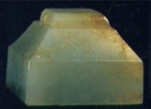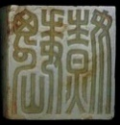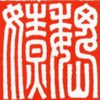
圖：「魏嫽」
任彊
此方「任彊」玉印現藏於北京故宮博物院。此印筆劃線條挺勁舒展、圓轉清麗，結字甚有新意，可說是漢印中挪移求勻之極好範例。此印「任」字筆劃較少，因此所佔空間較「彊」字少，「任」字「亻」旁兩豎作兩條長弧，避免了僵硬呆板，且勁健而富彈性，顯得柔和婉轉；「彊」字之「弓」旁及兩個「田」部轉折均作圓轉，飽滿而優美。「彊」字之「弓」旁因下部較疏空，由右旁下部的「田」字加寬來填補，第二個「田」字上下「一」字橫筆亦相應地加長，由於部件挪讓錯位，使整個字結體更加緊湊。通過錯位挪讓，兩個偏旁牢牢地勾嵌在一起，團結一氣。「彊」字右旁上、中、下三條橫線與「任」字之「壬」字三橫畫分別處在同一直線上，使兩個字之間有了含蓄的聯繫，亦使全印更加有種溫潤之美，而且疏朗的佈局也增加了此印舒緩柔和的氣息。
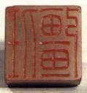
圖：「任彊」
﻿辛偃
此方「辛偃」玉印現藏於廣州博物館，此印風格靜穆工穩，線條處理得既硬又挺，以彰顯印面莊嚴與平穩。此印在線條的刻畫上可謂細緻入微，同向筆劃處理上注意了俯仰向背的變化，弧度表現出細膩流暢筆意。在起收筆處處，理得極為挺勁爽利，具有清剛之氣，篆者功力之精湛令人歎為觀止。印面章法安排上，注意避讓，線條均為方起方收，結字均為左大右小，整體均為動靜相參，線條光潔，轉折多圓轉；「辛偃」中下部「女」部線條動感強而外部線條靜態多；況且此印兩字所佔佈局空間並不相等，「辛」字筆劃較少佔用較少印面，讓「偃」字有足夠空間舒展。全印印文筆劃皆遒勁挺拔、婀娜剛健，風格圓轉清麗、典雅大方。
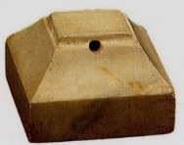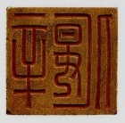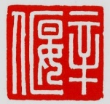
圖：「辛偃」
﻿啟桓
此方「啟桓」瑪瑙印現藏於湖南省博物館。此印非漢景帝劉啟所用印，雖然漢景帝名啟，按漢代避諱慣例可知，此印主人必在漢景帝以前。
此方「啟桓」玉印於直線中施以曲筆，增加了筆劃的動感和柔韌性，如綿裏鐵。此印線條方起方收，細勁挺拔，空間佈局勻稱美觀。此印於結字上，嚴謹整飭，轉折處圓轉流暢，尤其注重筆劃起訖處交待，方角平出，峭麗挺拔。「桓」字豎作五筆，佔地較寬；「啟」字豎作四筆，佔地略窄，可見篆者良苦用心。此印於轉折處有圓有方，「啟」字左上角、「攵」部、「桓」字「木」部上部轉折為方，「啟」字「口」部與「桓」字「日」部轉折為圓。「攵」部末筆長弧線與「木」部左右各一長弧線形成呼應，增加了全印流動、舒展之美感，於印面安排上，「桓」字右半部壓縮得極為狹窄縱長，避免了左右結構的鬆散。「啟」字採用嵌合處理方法，變左右結構為嵌合半包圍結構，此種安排使整方印在章法上更加緊結。
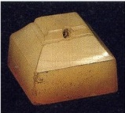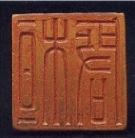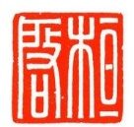
圖：「啟桓」
﻿魏霸
此方「魏霸」玉印現藏於上海博物館。此印印文線條細勁圓潤，轉折多作圓轉，佈局勻稱、精美。二字大小等同，動靜相生：「魏」字因弧轉筆劃多而動感較強，「霸」字因直線多而相對靜態；但「魏」字有「山」字等多處直筆，「霸」字有「月」字長弧筆，使二字之間靜中有動，動中寓靜。又由於筆畫與筆畫、部首與部首、字與字之間距離相等，使平淡印面給人留下豐富的想像空間：既可看作由左右二字組成，又可將二字分別拆成上下二部分，給人以四字的錯覺，但並不生迷亂。另「魏」字的上部與「霸」字的下部，「魏」字的下部與「霸」字的上部構成正是對角呼應，極盡妙趣。
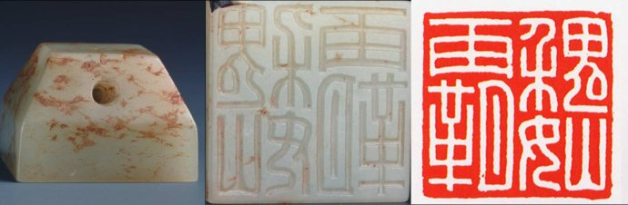
圖：魏霸
趙嬰隋
此方「趙嬰隋」玉印現藏北京故宮博物院。此印右起順讀「趙嬰隋」三字。此印印文筆畫淺細流暢，似筆鋒遊過，線條遒勁、圓轉，略有波浪狀起伏。佈局工穩、流暢。轉折處多作圓轉，「趙」字之「月」字、「嬰」字之兩個「貝」字、「隋」字之「月」字均飽滿，有膨脹之勢。另外，「趙」字之「月」字，「嬰」字之「女」字，「隋」字之「左」部有幾處長弧線互為呼應，使結字顯得舒展自如，「隋」字上右側部此種一撇左出，為漢篆入印的變化。「趙」字下部六豎與上部六豎幾乎分別處在同一直線上，「隋」字左部橫畫與右部橫畫也一一呼應，可見作者在結字上煞費苦心，而結體的工穩、緊張又與線條的真率、放鬆相中和。
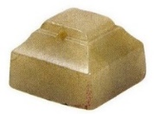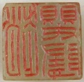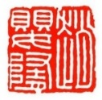
圖：「趙嬰隋」
刑禹
此方「刑禹」銅印現藏於私人藏家處。圖像與姓名結合之私印，漢私印中，確實有不少，其目的有的是取其吉祥，有的是為了裝飾需要。
「刑禹」此印印面文字筆劃均勻、結字方整、左右對稱。印文左、下、右三邊圍繞一獸形，其頸、身、尾均作拉長誇張，以便與字形相適應。全印形成多組對立統一；平實文字與抽象化圖像對立統一，獸形曲線與印文直線對立統一，印文繁密與圖像疏空對立統一，多組對立統一使全印給人以和諧生動印象。
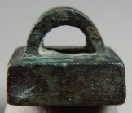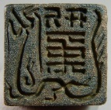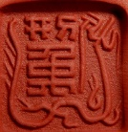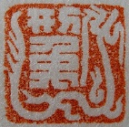
圖：刑禹
上官建印
此方「上官建印」銅印現藏於上海博物館。此印布白三密一疏，線條溫潤飽滿，使轉方中帶圓，此印線條圓潤，粗細均勻，轉折均為圓轉，但多數呈九十度角。筆劃間距基本一致，結體端正大方，全印顯得飽滿、含蓄、圓渾，印面的筆劃與筆勢的取向頗耐人尋味：此印橫筆較多，為破除呆板，其中「上」四橫，「官」字左右兩豎，「建」字橫筆都作微弧線處理，另「上」字作盤曲，其勢在左右方向，「建」字內部多橫，勢在左右方向，而「廴（音引）」部則有左、下、右三個方向的勢，「印」字筆劃走向多向右，故筆勢向右。官。字兩長豎向下，中間「㠯」部向上，這使全印有了上、下、左、右多個方向之勢，在看似平靜的印面中實則暗藏了多組衝突的矛盾，並在一組組對立因素中取得統一和諧，使全印靜中有動。
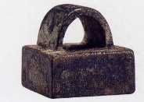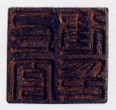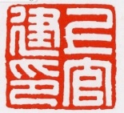
圖：上官建印
郭昌
此方「郭昌」銅印現藏於私人藏家處。此印整體鑄造，工藝精良，文字風格不同於常見之漢代繆篆或鳥蟲篆，兩字筆劃均較為圓滑，幾無直筆，字體形態極其抽象化，但又不覺其做作，細觀二字恰似一條條小蟠螭，兩字之筆畫似鳳頭而又不似，大家不妨細細遐想一下，那些筆畫似不似無數小蟠螭遊走於虛無縹緲之雲霧中，此印筆畫處理得宜，「郭」字筆畫多，圖案化較簡單，顯得字體筆畫較纖秀，而「昌」字筆畫較少，圖案化較繁複，將兩個「曰」字空間完全填滿，使整體印統一充實；綜觀此印，其藝術性非常高，也可看出工匠功底不淺，獨具匠心。此印刻法極為少見，與中山王鼎雙線鳥文刻法極其神似。
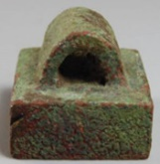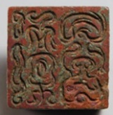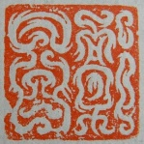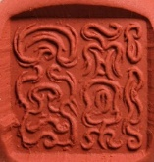
圖：郭昌
張元印
此方「張元印」鎏金銅印現藏於私人藏家處。此印文字完整，印文鑿刻，字口較淺，筆劃纖幼，印文三字橫排，字體修長，橫平豎直，婉轉動人，「印」字篆法頗有新莽遺風，抑或此印之時代去新莽不遠，而三字橫排列式於漢印中並不多見。此印均分三列，「張」字筆畫最多，填滿整個佔地，使之成一片滿白，「元」字筆畫少，「元」字下部之「儿」字向右彎曲，使整個「元」字留下一大片紅地，「印」字「爪」部亦向右彎曲，與「元」字下部之「儿」彎曲成呼應，「印」字下部之「卩」部平實，又與「張」字成呼應，如此篆法使人不覺做作，「張」字成滿白狀，「元」字留一大片紅地，正如論印中說：「疏可走馬，密不容針。」此印可說是個活生生例子。此印章法妥貼，字體纖秀，文靜中蘊含動態，實為不可多得之佳作。
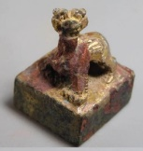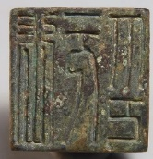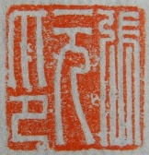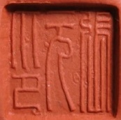
圖：張元印
王辟兵
此方「王辟兵」銅印現藏於私人藏家處。此印印文鑿刻，粗看平平無奇，若細心品味，就可領略其不平凡處。此印「王」字筆畫簡單，獨居一列，「辟兵」二字筆畫複雜，上下排列，一繁一簡，別有情趣。此印「王」字佔地二分之一弱，留一大片紅地，而「辟兵」二字佔地二分之一強，「辟」字筆畫多，運用減筆挪讓，右旁「辛」省筆，留出空間，而「兵」筆畫比「辟」字少，因此「兵」字上部「丘」字又屈曲增其筆畫佔地，況且「兵」字下部「八」壓縮成圓形「艸」字，騰出空間讓予「丘」字伸展，如此使「辟兵」二字之間能得到平衡，並且此印筆畫方中寓圓，圓中見方，論印中常語：「增減挪讓」得法，此印各字點畫之間彼此相讓、增減，又互相呼應，使筆劃多之字不顯得密集，筆劃少之字不顯得疏空，更加增添此印許多趣味性，使平整、穩重之印文不至於板滯。此亦是一方不可多得之「增減挪讓」印例。
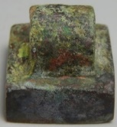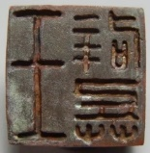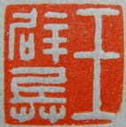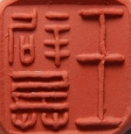
圖：王辟兵
徐敏印信、徐敏、徐敏
三印為三套印或稱三套子母印，是一母印內套有二子印。始見於東漢早期，流行於魏晉。一般的母印作獸鈕、兩子印作瓦鈕，精緻之母印及大子印作辟邪鈕，小的此方作龜鈕。
此方「徐敏印信、徐敏、徐敏」銅三套印現藏於私人藏家處。此三印佈局勻稱，結字平實，布白與篆法毫無誇張表現，予人有一種寧靜安逸之感。西泠八家取法漢印，以切刀法刻印，此三套印中兩方「徐敏」印可謂與後世西泠諸子所用切刀法合。此印具有啟後之功。
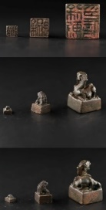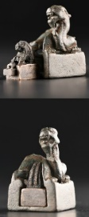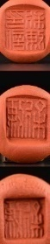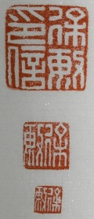
圖：套印 徐敏印信、徐敏、徐敏
四靈，即蒼龍、白虎、朱雀、玄武，被古人奉為代表二十八星宿之東、南、西、北四方之神。
凡將四靈圖案與印文同佈局於一印內，均稱為四靈印，意義在於吉祥辟邪。四靈印形式多端，可將圖案飾於印文的四周，也可將圖案飾於印文的兩側，更可將印文適當地安排在某一圖案的空隙處。四靈形象可用一種、二種、三種和四種不等。必須說明一點，四靈之排列有一定規則，不能亂安放位置，必須是左蒼龍，右白虎，上朱雀，下玄武，當然，若祗採用一靈，則不在此例。
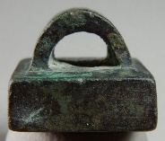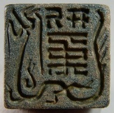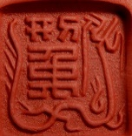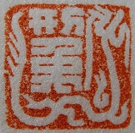
圖：一靈印例 （蒼龍）
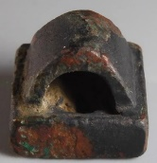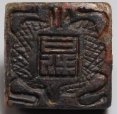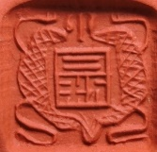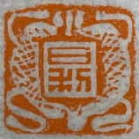
圖：一靈印例 （雙玄武）
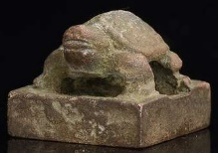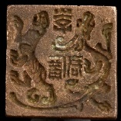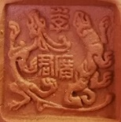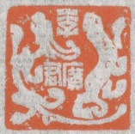
圖：二靈印例 （蒼龍、白虎）
張賢
此方「張賢」銅印現藏於人藏家處。，印文四周圍飾蒼龍、白虎、朱雀、玄武四種圖案。印文用繆篆體，因字的結構平實，「張賢」二字大小平均，工穩嚴實，朱白均勻。四靈圖案形象生動明快，簡潔洗練。印文與圖案的結合，渾然天成，融為一體，二者的配合相得益彰。
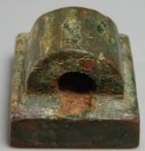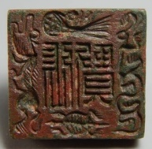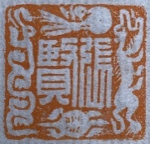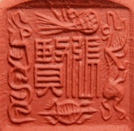
圖：張賢（四靈）
武意
為漢代鳥蟲印。鳥蟲書是一種以篆書為體幹，以鳥蟲形象為線條裝點的古代美術字體。它最早出現於春秋後期的青銅兵器、銅器的銘文，筆道故作逶迤盤曲，摹擬蟲形，或加鳥頭等圖案作為裝飾，利用線條之蜿蜒斷續，追求勻整多姿之嶄新藝術意趣，富有裝飾的效果，其造形並無一定之規律，於華麗中不失規矩。
傳世鳥蟲篆以私印最多，西漢印以鳥及蟲作為構件居多，而東漢時之鳥蟲篆印常不作鳥蟲形，祗以綿密之單線曲繞迴旋，實際上是鳥蟲篆之退化；於漢玉印中，有不少鳥蟲篆印均是製作精美之名印。
此方「武意」玉印現藏於現藏於上海博物館。此印「武」字之「戈」部以一隻稍作變化的鳳鳥為之，「止」部則似一鳥一蟲，小鳥翹首上望，與上面鳳鳥遙相呼應。「意」字第一橫以魚為之，第二橫為鳥形，其下則由幾條蠕動屈曲之蟲形組成。體雖似圖案，但其佈局仍遵循均衡、飽滿、呼應等美學原則，故使人感到新奇、生動、美觀感覺。
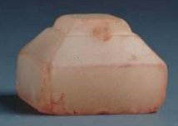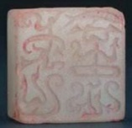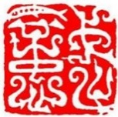
圖：武意
若然將鳥蟲篆擴大言之，「鳥」就是代表鸞鳳，而「蟲」則代表螭龍，古人以龍鳳形象入印，應該兼有吉祥及辟邪意義存在。於一方印中，鳥蟲篆既可單獨使用，亦可結合使用，有些甚至將魚形一起參入，據聞魚是漢人慣用來象徵愛情及相思之紋飾符號云云。
緁伃妾娋
此印為漢代宮中女官隨葬專用印。初出土時，釋為「妾趙緁伃」，以為是漢代趙飛燕的配印，轟動一時，後考見《漢書．外戚傳》載：「至武帝制倢伃，倢伃視上卿，比列侯。」疑慮頓消。「妾」是一種自謙稱謂，多見於漢代女子自稱。
漢代「緁伃妾娋」玉印，歷代收藏家視為瑰寶。此印為純白玉所制，上有鳧鈕，琢制得十分精細;鳧鈕上有鮮明的血紅色斑塊。印的橫斷面２釐米見方，上鐫篆體「婕伃妾娋」四字。整顆玉印光澤溫潤，摸觸時手感宛如一塊凝脂。此印宋代由王晉卿珍藏，被斷定為趙飛燕之遺物。元代時歸於顧阿英的金粟山房。到明代，曾被人獻給嘉靖年間權傾朝野的宰相嚴嵩，後又歸項子京天籟閣、錫山華氏真賞齋、李日華六研齋諸家收藏。至清代曾歸錢塘何夢華、秀水文後山、仁和龔定庵、道州何子貞等人收藏。光緒年間轉入南海潘氏海山仙館。幾經輾轉，到民國時由山東濰縣陳簠齋家中流出，轉入徐世昌之弟徐世襄之手，據說當時他是花費重金才買到這顆玉印，故輕易不肯示人。至五十年代，此「緁伃妾娋」玉印歸故宮博物院購藏。
此方「緁伃妾娋」玉印現藏京故宮博物館。「緁伃妾娋」這種印文書體最早見於戰國兵器銘文，有人稱為「殳篆」，其線條粗細均勻（大多較細）、屈曲婉轉、婀娜多姿。許多線條附加裝飾圖案，但又符合結字的美學原則，如對稱、均勻、對照、呼應等，使靈動中有莊嚴、變化中有規律。
此方「緁伃妾娋」收藏史上有一個很有趣的故事：清代大學者龔自珍得到了漢鳥蟲篆玉印「緁伃妾娋」，誤將末字「娋」釋為「趙」，以為是漢代赫赫有名的大美人趙飛燕的遺物，故珍愛有加，甚至想築一座「寶燕閣」來珍藏。殊不知這方印和趙飛燕沒有絲毫聯繫，遂為後人留下笑柄。
這方「緁伃妾娋」印精美絕倫，是罕見之漢代四字鳥蟲篆玉印。四字白文鳥蟲篆印限制殊多，漢銅印均施以盤曲求滿的手法，此印則破天荒地在一印中用了三種不同的手法。上部兩字均以盤曲求勻，但端莊自然。「妾」字中部的筆劃交叉點作斷筆處理，屬漢玉器紋飾的作風，在漢印中的使用唯此一例。「娋」字上加了三處鳥頭狀的紋飾，非常細微，既新奇又不損整體。「伃」在筆劃較疏處則添加了一些更為細小花飾，務求得整體的視覺均勻。因為手法不同，相比較而言，上兩字清雅文靜而下兩字華美流麗。由於全印線條很細，印面效果仍是和諧的。
圖：「緁伃妾娋」
有關漢印文字賞識就以「緁伃妾娋」為暫止，若大家欲要欣賞更多之漢印文字，坊間甚多書籍可參考。現時虛擬世界裏有許多名家撰文介紹，課餘大家可上網搜索，網上所介紹比我介紹更為詳盡得多。
有所謂天下文章一大抄，上述有關漢印文字之美文字賞識介紹，有部分是剽竊於他人，已記不起這些文字是載於何書，或抄自何處，不竟這些文字是許久以前所讀過，因時間之飛逝，是何書或何處已成依稀記憶。本來應標明出處，奈何真記不起摘自何書或何處，無法標明出處或作者名號，抱歉萬分，特此聲明一句。
接下來，要與大家欣賞漢印印鈕造型之美。在欣賞印鈕造型之美前，必須簡單介紹印鈕之功用。從簡單之介紹中大家可瞭解印鈕於漢代之階級區別，亦略略了解每種印鈕之稱謂，然後就結合一些實例與大家欣賞。
在未談下半部分漢印印鈕賞識前，先休息二十分鐘，在這二十分鐘休息時間中，出兩方印文與大家探討，讓大家用自己感覺試評論印文優劣。
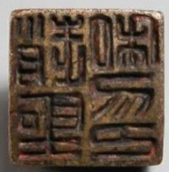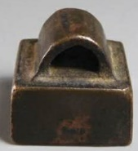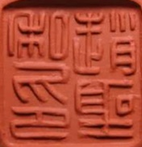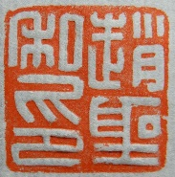
圖一：趙聖私印
此方「趙聖私印」印文鑿刻，字口較深，佈局較為隨意，此方「趙聖私印」與「王辟兵」印一樣，粗看平平無奇，若細心品味，就可領略其不平凡處。此印「印」字頗為碩大，「私」字最小，文字稚拙可愛。
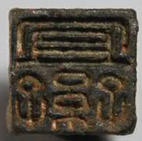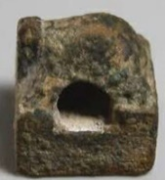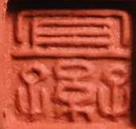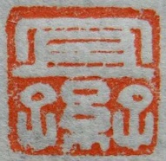
圖二：宜子孫
此方「宜子孫」印印文豎排，「宜」字獨佔一半空間，而「子孫」二字橫排，挪讓成一字，佈局頗有趣，在前面曾說過，漢印文字風格莊重典雅、蒼拙渾厚、方中寓圓、樸拙天成。於「方」中寓圓而剛柔相濟；粗細相同而疏密得宜；於「拙」中寓巧而自然舒展；此印三字可見「方、圓」並濟之理。
鈕之制度
何謂「鈕」？許慎《說文解字》曰：「鈕，印鼻也，从金丑聲。」《段注》:「古文印鈕字從玉，蓋初作印時，惟以玉為之也。」印鼻，蓋璽印之樞紐，所以孰持之也。
《周禮•掌節職》云：「虎卩、人卩、龍卩者，鑄作虎人龍象形，皆謂鈕也。」
由於印章於官方、民間廣泛地使用，印材之多樣化，為印鈕之設計、製作創造更加寬廣空間，因此，歷久不衰。
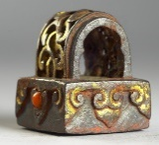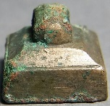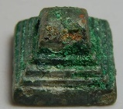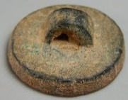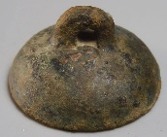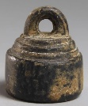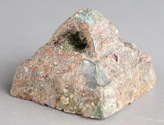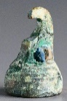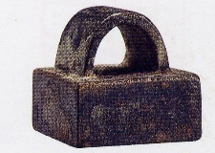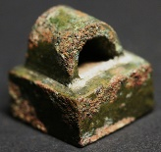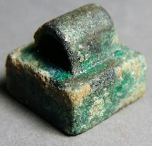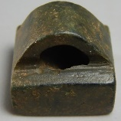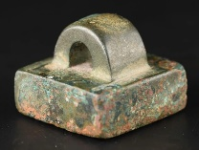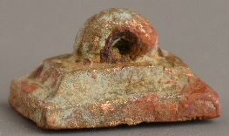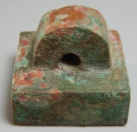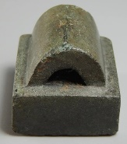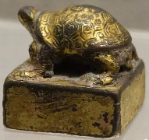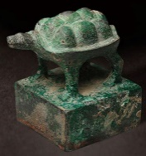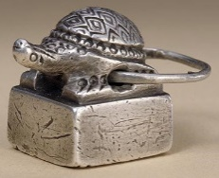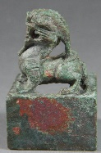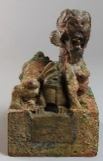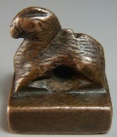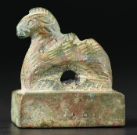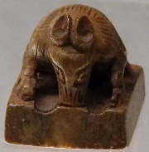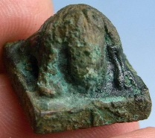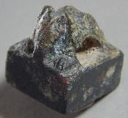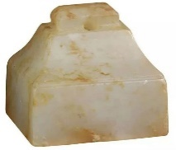
圖：歷代各式印鈕
從現存於世之漢印中，尤其是官印，從印鈕式樣中可作為區別官階之表徵。應劭《漢官儀》載：「諸侯王，黃金璽，橐駝鈕。列侯乃至丞相、太尉與三公、前後左右將軍,黃金印龜鈕。中二千石,銀印龜鈕。」
從大量存世之印鈕式樣中，我們可瞭解到，漢代印鈕製作達到高峰期。據《漢舊儀》載：「皇后玉璽，螭虎鈕；諸侯王印，黃金，橐駝鈕，文曰璽；列侯，黃金印，龜鈕、文曰印；皇太子、丞相、大將軍，黃金印，龜鈕，文曰章；御史大夫章、匈奴單于，黃金 印，橐駝鈕，文曰章；御史、一千石、銀印，龜鈕 ，文曰章；千石、六百石、四百石至二百石以上皆銅印，鼻鈕，文曰印。」
於存世之漢代官印印鈕中，瓦鈕及龜鈕較常見，早期龜身伏於印體，後期作立狀，龜頭上揚。
漢私印之鈕制不受官印鈕制約束，古樸簡單，如瓦、橋、亭、錢、環、壇等。無論是官印鈕或私印鈕皆附有一定文化內涵，以裝飾為目的，在一定程度上，反映印主人之身份地位。尤其是有一種子母印，其鈕頗具特色，「母印鈕鑄母獸，子則子獸，套成如母抱狀，或子印作獸首，母印鈕鑄作身套之而完印。」語見（陳克恕《篆刻針度》），從這些存世印鈕中充分顯示了漢代冶煉及雕塑水平，印鈕也亦反映出封建等級制度之特點。
以下，簡單向大解說一些印鈕名稱，簡單介紹各鈕名稱之後，就與大家淺談今次講座之第二部分，漢印之美中之印鈕之美。希望通過一些範例與大家分享，當講座完畢後，大家若對漢印之鈕製感興趣，不妨到虛擬世界中搜索更多之印鈕制式，用自己之感覺去理解及欣賞漢印之美。。
「鼻鈕」：是古代早期印章中最常見之印鈕，因孔小如鼻而得名。先秦官印、私印均大量採用這種形式，漢代以後官印鼻鈕變大，演變為「瓦鈕」、「橋鈕」。
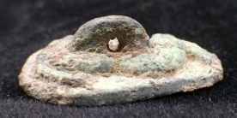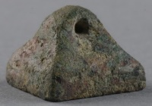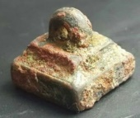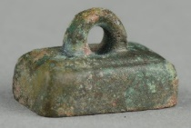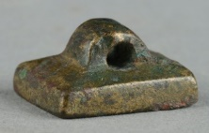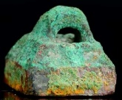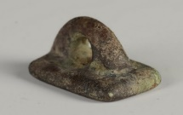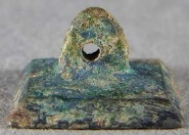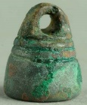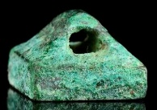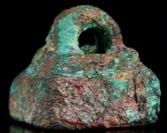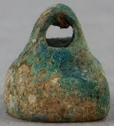
圖：以上諸圖均為「鼻鈕」
「橋鈕」：古印紐名，由鼻演化而成。印章之「鼻」作橋形狀，故名。橋紐近似瓦紐，漢、晉私印多用之。
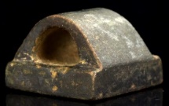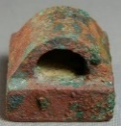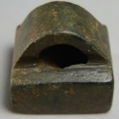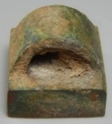
圖：以上諸圖均為「橋鈕」
「瓦鈕」：古印鈕名，由鼻演化而成。印章之「鼻」作瓦形，「瓦鈕」顧名思義，如屋頂上之瓦片形狀，故名。
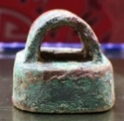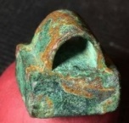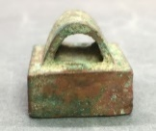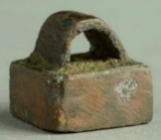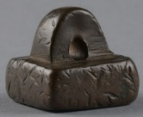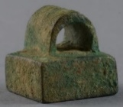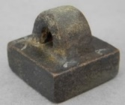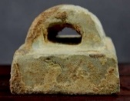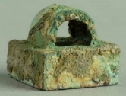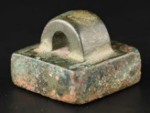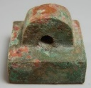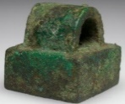
圖：以上諸圖均為「瓦鈕」
「龜鈕」：龜鈕也是官印中最常見之鈕制。龜與蛇結合稱之為玄武，玄武是人格化之神，演化成赫赫有名之真武大帝。此外，「龜」與「貴」同音，是長壽吉祥象徵。
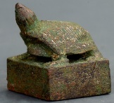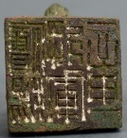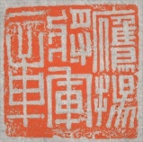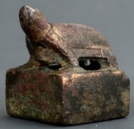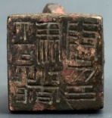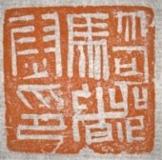
圖：「龜鈕」鷹揚將軍章 圖：「龜鈕」騎都尉印
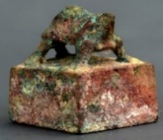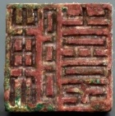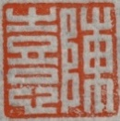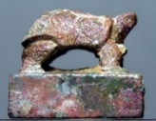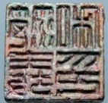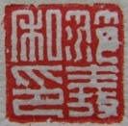
圖：「龜鈕」陳熹 圖：「龜鈕」范敖私印
「橐駝紐」，印章之鼻雕成橐駝形，故名。應劭《漢竹儀》載：「諸侯王，黃金璽，橐駝紐。」魏晉時，官印亦有駝紐，而傳世私印則數量較少。
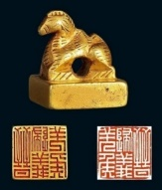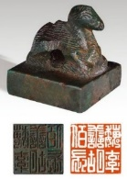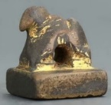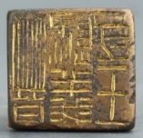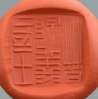
圖：「橐駝紐」印章
有一種鈕式特別值得一提，名為螭鈕，又稱螭虎鈕」，皇帝及皇后璽均用此鈕。「螭」為龍之一種，明清時皇帝印璽均採用螭作為鈕之造型。
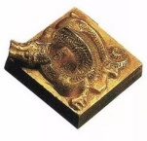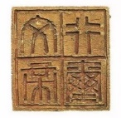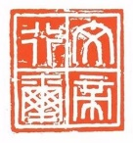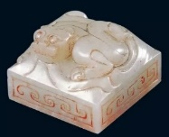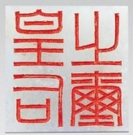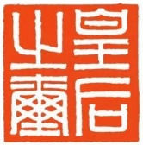
圖：「螭鈕」文帝行璽及皇后之璽
「覆斗鈕」：印章之鼻作覆斗形狀，故名「覆斗鈕」，多見於玉印。存世覆斗鈕以私印最為普遍。
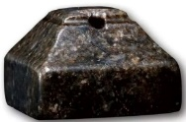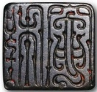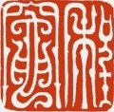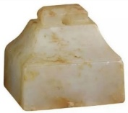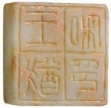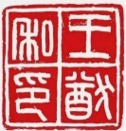
圖：「覆斗鈕」程竈及王猶私印
「辟邪鈕」：印鈕之鼻作辟邪獸形，據出土資料所知，辟邪鈕之銅印，最早可能見於新莽時期，至東漢而盛行，「辟邪」乃獸名，頗似雄獅之偉而有雙角，有可能漢代人根據西域「師子」塑出來之瑞獸。東漢靈帝時（西元168—189），有鐫名「天祿」及「辟邪」兩石獸，「天祿」是獨角似鹿之長尾獸，「辟邪」作雙角，顧名思義當為辟除邪惡之意。故自東漢以來，中國人都視其為鎮邪瑞獸，但辟邪鈕銅印於晉代以後未見。
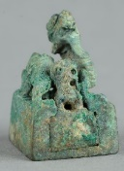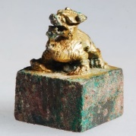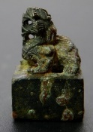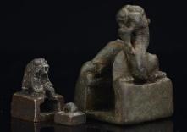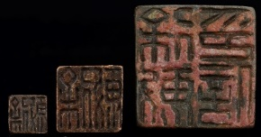
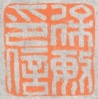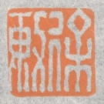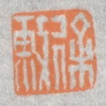
圖：「辟邪鈕」徐敏印信、徐敏、徐敏
「金錢鈕」：印紐名，亦名「泉紐」。印章之鼻澆鑄成錢形狀，故名。錢形有單錢，亦有以多錢構成，形式多樣，漢代私印多錢紐。
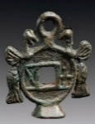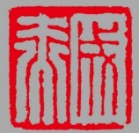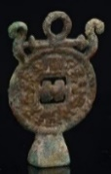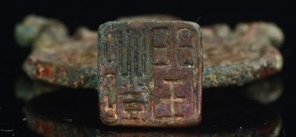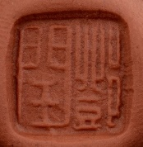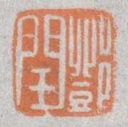
圖：「金錢鈕」成赤及鄧閏
常見於古璽印之鈕，其實還有「亭鈕」、「環鈕」、「帶鉤鈕」、「柱鈕」、「橛鈕」、「碑鈕」。此外，「羊鈕」、「馬鈕」、「兔鈕」有頒發給其他民族首領的記載；另外「鹿鈕」、「羆鈕」、「熊鈕」、「蛙鈕」等「神獸鈕」亦見於歷史記載及出土文物中，於此就不一一細說，大家可以於虛擬世界搜搜就會一清二楚。
歷代官私印印鈕形式及種類，隨着工藝技術之發展，手工藝由粗糙趨向精緻，印鈕制式亦隨之日益精緻。兩漢印鈕風格與石雕風格相通，整體線條粗獷渾厚、樸拙精巧，以形取神，形神兼備，誇張變形，形態簡括抽象。
漢官印印鈕一般是以「龜鈕」、「瓦鈕」、「鼻鈕」及「橐駝紐」最為普遍，其造型非常精緻，官印但因制度所限，不能超出藩籬。但於民間而言，漢代印鈕之造型則千變萬化，盡善盡美，其精緻度比官印印鈕有過之而無不及。
大量存世之漢印中，以橋鈕、鼻鈕、瓦鈕、橐駝及龜鈕數量最多及普遍，其中官印及私印中，澆鑄精美者又以龜鈕最稱著。以下以「龜鈕」、「辟邪鈕」、「覆斗鈕」、「熊鈕」及「虎形鈕」羅列數例予大家欣賞，通過所舉例子，大家就可初步領略漢印印鈕造型之美。
漢官印之體制源於秦所建立之六璽制度，（六璽：包括皇帝行璽、皇帝之璽、皇帝信璽、天子行璽、天子之璽、天子信璽。天子六璽的用法：皇帝行璽——凡封命（諸侯王及官員）用之；皇帝之璽——凡賜諸侯王書用之；皇帝信璽——凡發兵用之；天子行璽——徵召大臣用之；天子之璽——策拜外國事務用之；天子信璽——事天地鬼神。）漢代於秦之體制進一步完善，且更加嚴格而細緻。
漢代早期之龜鈕，龜身較平，頸部微縮不伸出，龜甲圓滑，甲上多有長六棱形環套甲紋。腿部與印頂部連成一體，象徵性地雕出四條腿，甚至不雕腿部，使龜身與印座渾然一體。龜鈕重點刻畫氣勢神態，寓動於靜，以意取象，形體雖小，卻能顯出漢代雄健、大氣的時代風格。
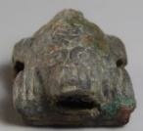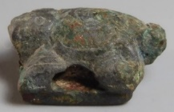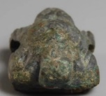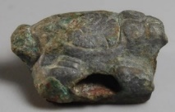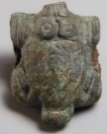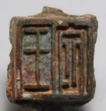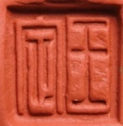
圖一：漢早期龜鈕造型
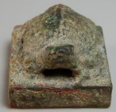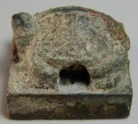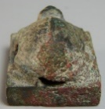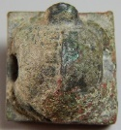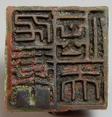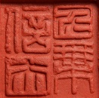
圖二：漢早期龜鈕造型
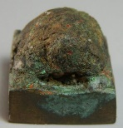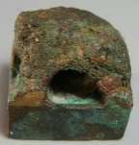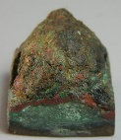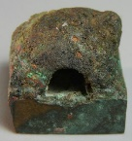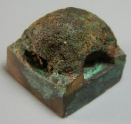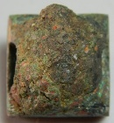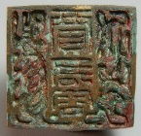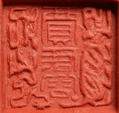
圖三：漢早期龜鈕造型
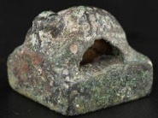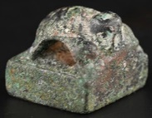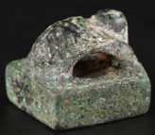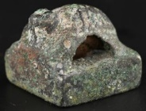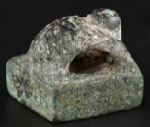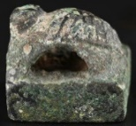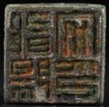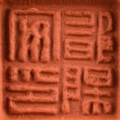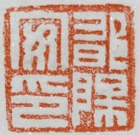
圖四：漢早期龜鈕造型
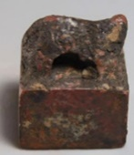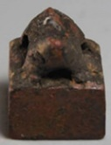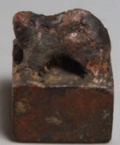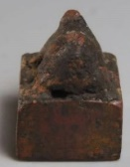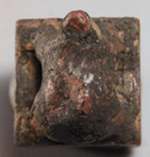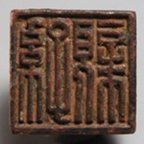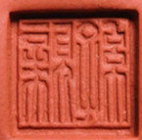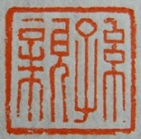
圖五：漢早期龜鈕造型
中期以後龜鈕形態稍作改變，龜首前伸，龜甲中脊隆起，龜甲沿有一條裙邊，其上排有小圓環紋，龜甲長六棱甲紋排列清楚整齊，龜首稍微變大，澆鑄工藝與漢代早期相比更加精細。
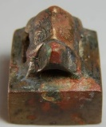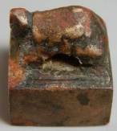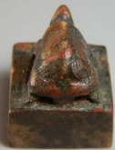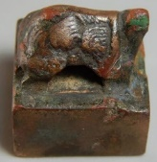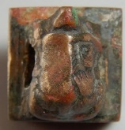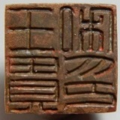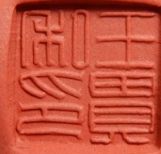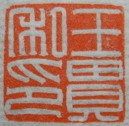
圖一：中期龜鈕造型
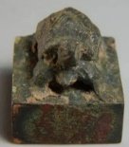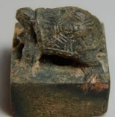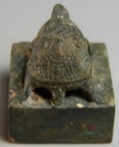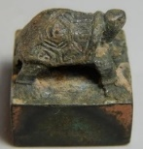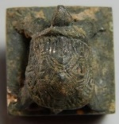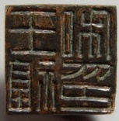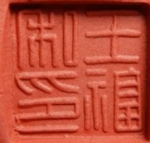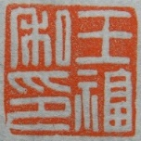
圖二：漢中期龜鈕造型
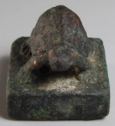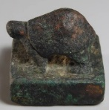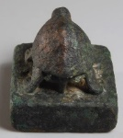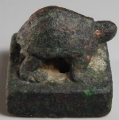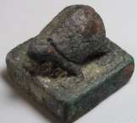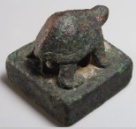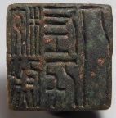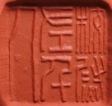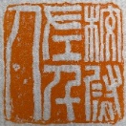
圖三：漢中期龜鈕造型
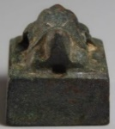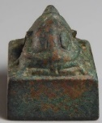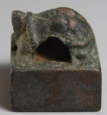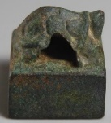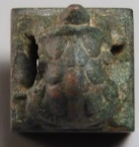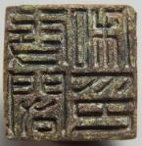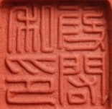
圖四：漢中期龜鈕造型
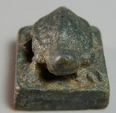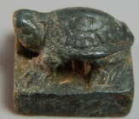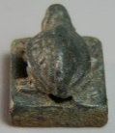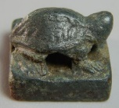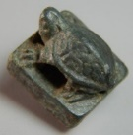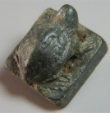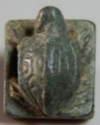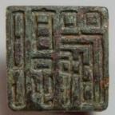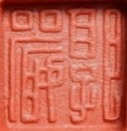
圖五：漢中期龜鈕造型
漢代後期之龜鈕造型又是一變，龜首伸昂，鼻、口、眼、腿等部位刻畫較細緻，背部隆起如弓，腳亦漸高，製作粗看多較粗糙，不拘細節，但細看之下郤是刻劃入微，雕琢一絲不苟。
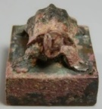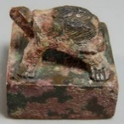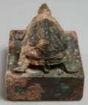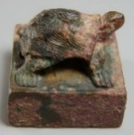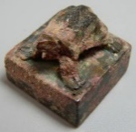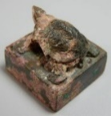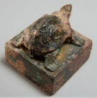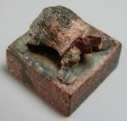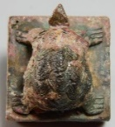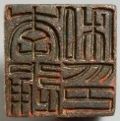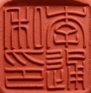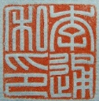
圖一：漢後期龜鈕造型
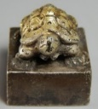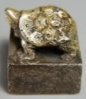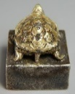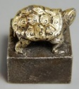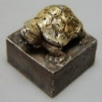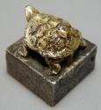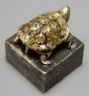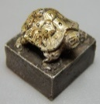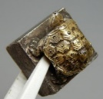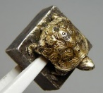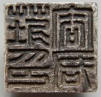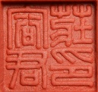
圖二：漢後期龜鈕造型
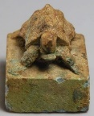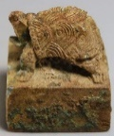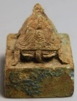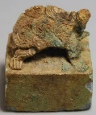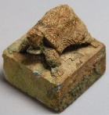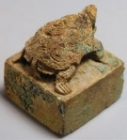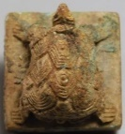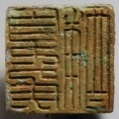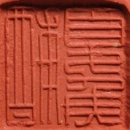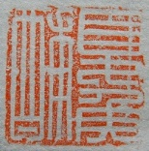
圖三：漢後期龜鈕造型
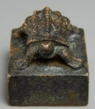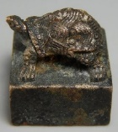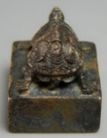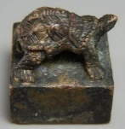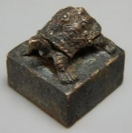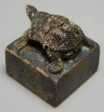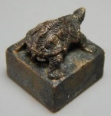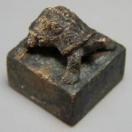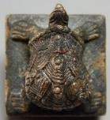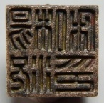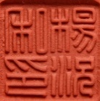
圖四：漢後期龜鈕造型
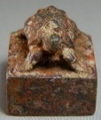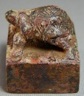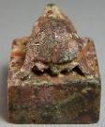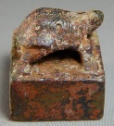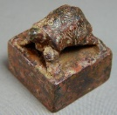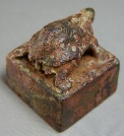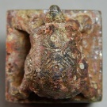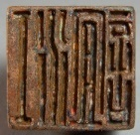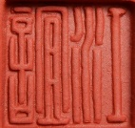
圖五：漢後期龜鈕造型
以上各組圖像向大家展示漢代早期至晚期之「龜鈕」造型之變遷情況。以下再用三組圖像作為「龜鈕」造型介紹之小結。
早期之漢「龜鈕」印，龜鈕形態憨態可掬，頸部微縮不伸出，龜甲圓滑，龜首、四肢及尾部可略見其形，龜背甲紋清晰，腿部與印頂部連成一體，象徵性地雕出四條腿，有的甚至不雕腿部，使龜身與印座渾然一體。
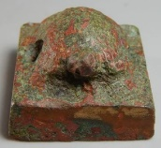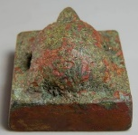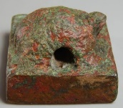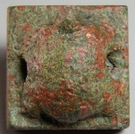
圖：漢龜早期造型
中晚期後龜鈕形態變得生動，龜甲中脊隆起，甲沿有一條裙邊，其上排有小圓環紋，甲紋長六棱排列得清楚整齊，龜背甲紋細密，龜首稍微變大，腳亦漸高，龜首、四肢和尾巴清晰可見，龜首五官刻畫較為清晰，指爪有分叉，可以漢代大型石雕媲美。
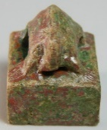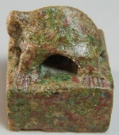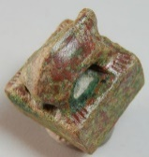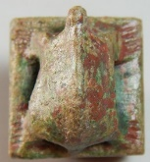
圖：漢龜中期造型
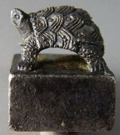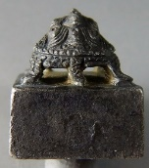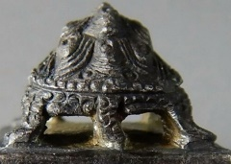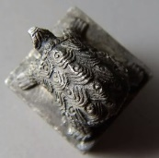
圖：漢龜晚期造型
漢代之「龜鈕」存世不少，當然不止上述所介紹之各組圖像，我最希望能透過這樣簡單介紹，留下空間讓大家去思考及探索，思考及探索漢印中印鈕造型之美，如此更能加深大家之認識。
周亮工《憶圖章》詩：「得款頻相就，低崇愜所宜。微名空覆斗，小篆憶盤螭。凍老甜留雪，冰奇膩築脂。紅兒參錯好，慧意足人思。」
「覆斗鈕」形容將印章之鼻成覆斗形，覆斗鈕型態是四邊向中心收攏，四棱銳利，形如倒置之斗。覆斗鈕製造成如此形狀，原因簡單，因白玉質地堅硬，切割不容易，因而打磨成斜直棱銳較為容易做法，覆斗鈕形狀簡單厚重。覆斗鈕又有吉祥寓意，因造型簡約，端正圓融，因而受到世人喜愛，且覆斗鈕透出高冷氣息，兼隱約有股攝人霸氣存在。
因覆斗鈕造型簡潔大方，樸實無華，整體莊重典雅、凝鍊穩妥、高古秀麗
，如此簡單明瞭，就不詳細介紹，大家憑下列展示之各組圖像好好思考其奧妙之處。
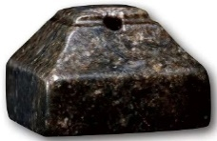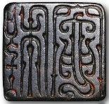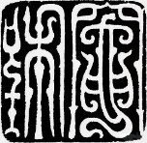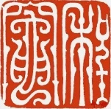
圖一：漢「程竈」覆斗鈕玉印
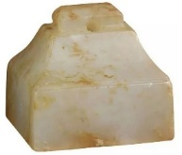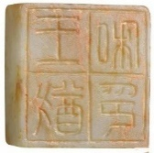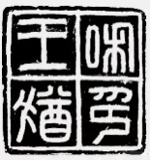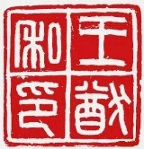
圖二：漢「王猶私印」覆斗鈕玉印
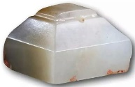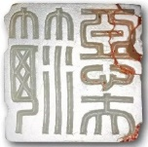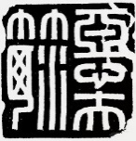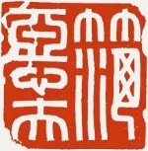
圖三：漢「范惡夫」覆斗鈕玉印
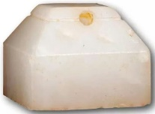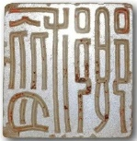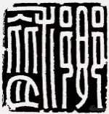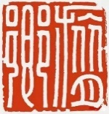
圖四：漢「膂鄉」覆斗鈕玉印
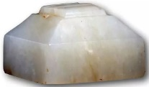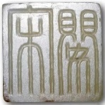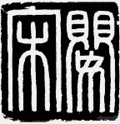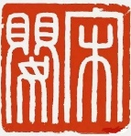
圖五：漢「宋嬰」覆斗鈕玉印
東西方文化存在差異性甚大，但某些觀念甚是相同，例如民間傳說，雖然所記載之傳說內容各有不同，但卻有異曲同工之效，東西方之先民均會將某些動物想像成瑞獸，不少神異怪獸是在想像中演化而來。在中國而言，辟邪，就是中一種。據傳說辟邪以四方之財為食，吞萬物而不瀉，可招財聚寶，因祗進不出，極受先民崇敬，被視為招財進寶之祥獸。
辟邪鈕始於戰國私印，秦漢以後私印沿用。取其辟邪除惡之意，多作鎮墓獸，形略似於獅，而威有過之而無不及。漢代早期辟邪出現較少，辟邪鈕流行於漢代中晚期。
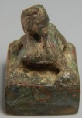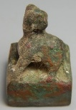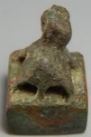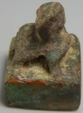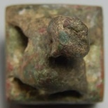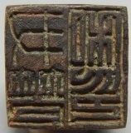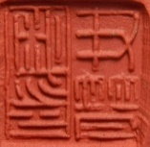
圖一：漢早期辟邪鈕
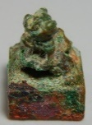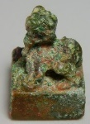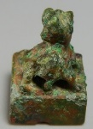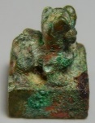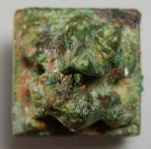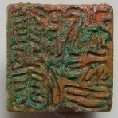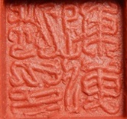
圖二：漢中期辟邪鈕
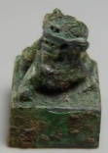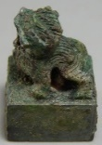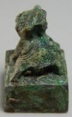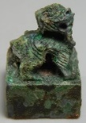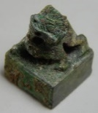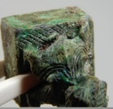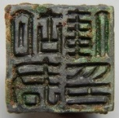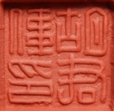
圖三：漢晚期辟邪鈕
存世漢印中，辟邪紐是較為常見之印鈕式樣，有單獨成一印的，亦有套印，套印又分為二套印及三套印。
以下先與大家先欣賞一些單獨辟邪鈕印，這些辟邪鈕印由粗糙到精緻，辟邪造型生動，頭部刻畫較為精細，四肢強健有力，尾巴拖曳在地，身上的圓珠點紋飾較為清晰。從這數組圖像可領略古代工匠之鬼斧神工。
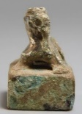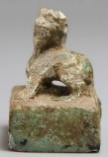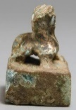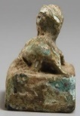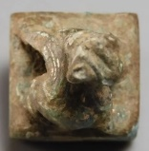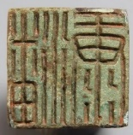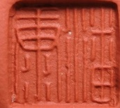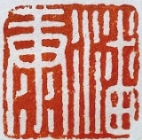
圖一：辟邪鈕「潘康」
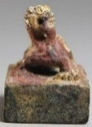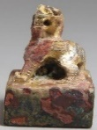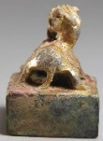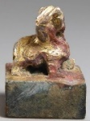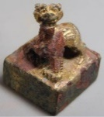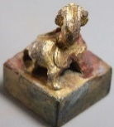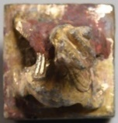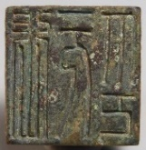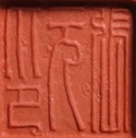
圖二：辟邪鈕「張元印」
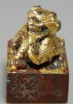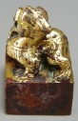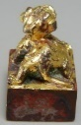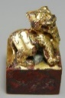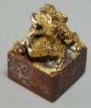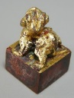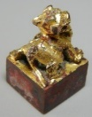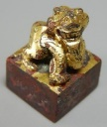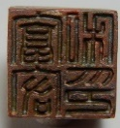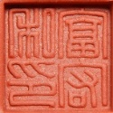
圖三：辟邪鈕「富宏私印」
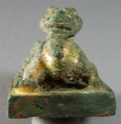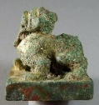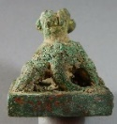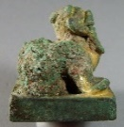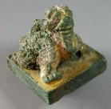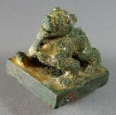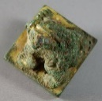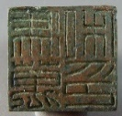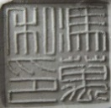
圖四：辟邪鈕「馮萬私印」
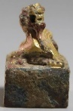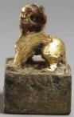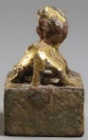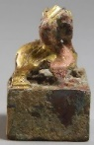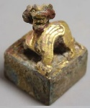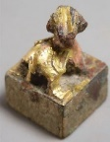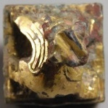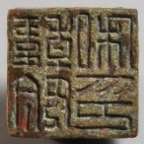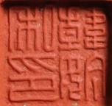
圖五：辟邪鈕「韓鈐私印」
若辟邪鈕印為二套印時，其中最大一方為母獸，中間一方為小獸，子母相嵌，形成母獸抱小獸形態。「牛盛印信」漢晚期風格，辟邪造型生動，頭部、四肢及尾巴清晰可見，頭部紋飾清晰，牙齒尖利，身上鬣毛及圓珠點刻畫精細，栩栩如生，非常精彩。此印子印已失，物主以新銅製作子印後腐蝕表皮而成。平心而論，此印整體鑄造，工藝精良，精美絕倫。
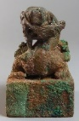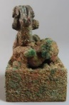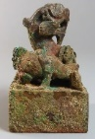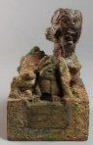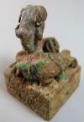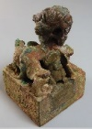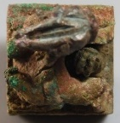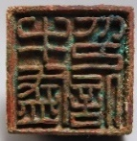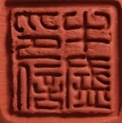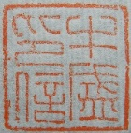
圖：辟邪鈕二套印「牛盛印信」
若辟邪鈕為三套印時，最大一方為母獸，中間一方為小獸，最小一方為鼻鈕，三印相嵌。「徐敏印信、徐敏、徐敏」一印為漢晚期風格，母印為辟邪鈕，子印為獸鈕，小印為橋鈕，此印辟邪頭部刻劃細緻，紋飾清晰，牙齒尖利，張牙舞爪，四肢強健有力，雙目炯炯有神，背部線條流暢，做工細緻精巧，整體形態栩栩如生。此印子母各印環環相扣，構思巧妙。
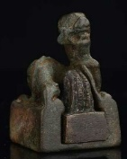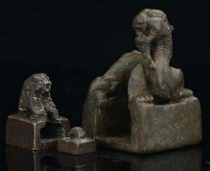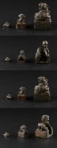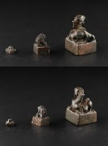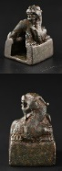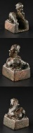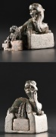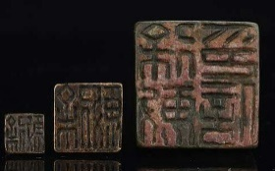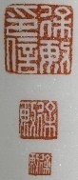
圖：辟邪鈕三套印「徐敏印信、徐敏、徐敏」
相信通過所舉數例辟邪鈕之簡單介紹，大家可以領略到漢印鈕制之美，並不虛言。
中國人之藝術觀念與西方之術觀念各有不同，中國人論藝術以「意」為之，強調「外師造化，中得心源」，融化物我，創製意境，主張「意存筆先，畫盡意在」，達到以形寫神，形神兼備，氣韻生動為主。
在最後這部分，向大家介紹兩種漢代存世量較為少之印鈕，這兩種印鈕就是「虎鈕」與「熊鈕」。「虎鈕」與「熊鈕」若非親自上手看原印，兩種印鈕是非常難以分辨那是「虎鈕」，那是「熊鈕」。
存世之漢印中「虎鈕」與「熊鈕」均是以形寫神，工匠祗是澆鑄出一個大概神態。當然，其基本形態是存在，這種基本形態可說是「妙在似與不似之間」及「不似之似」。況且這些古銅印入土已久，銅質受浸蝕，銅鏽又佈滿全印，更難看清原印模樣，因此，當大家賞識此兩種印時必須加上一點幻想，就能讀懂其中之妙處，在欣賞這兩種印鈕時，可說祗能意會，不能言傳。
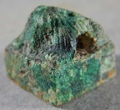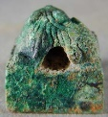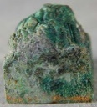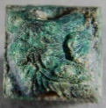
圖一：「虎鈕」出土時鏽蝕之原生態
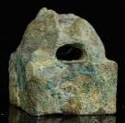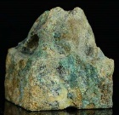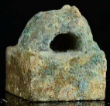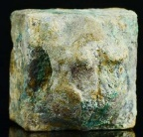
圖二：「熊鈕」出土時鏽蝕之原生態
若單憑上述兩組圖像讓大家去賞識「虎鈕」與「熊鈕」造型之美，相信大家會如丈八金剛摸不着頭腦，接着下來，亦是以圖像向大家解說如何分辨「虎鈕」與「熊鈕」。
雖然漢代工匠製造這兩種鈕式時均是以意為之，以形取神，工匠是會將兩種動物之主要特徵描繪出來的，例如描繪熊之身體特徵，一是身體魁梧，鼻向前突出，耳朵高豎，所以澆鑄出來之「熊鈕」就最明顯突出這些特徵，祗要大家稍稍留心細看圖像，就會領略到工匠之心意。
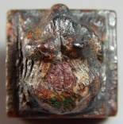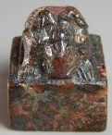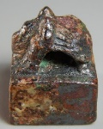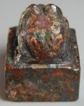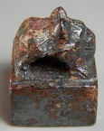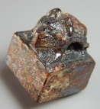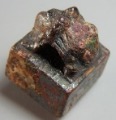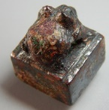
圖一：「熊鈕」各部分特徵
虎給人之形象一向是威猛，兩眼烔烔有神，身材亦是魁梧，漢代工匠亦是以此特徵來澆鑄「虎鈕」。當然，要描繪出虎這種神態是非常困難，所以祗能意會，而不能言傳；當大家用心去看這些「虎鈕」，不期然會或與古代工匠心意相通。
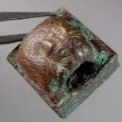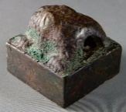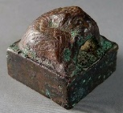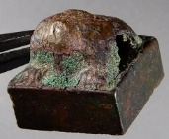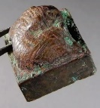
圖二：「虎鈕」各部分特徵
如此抽象向大家講解「虎鈕」與「熊鈕」，相信大家一時之間亦反應不過來，那麼以圖示簡單向大家說明好了。「虎鈕」與「熊鈕」最容易分辨之處，「虎鈕」嘴巴正面是扁平，而「熊鈕」嘴巴正面是向前突出。相信如此以圖像向大家解釋，大家會了然於心。
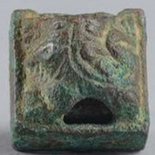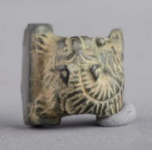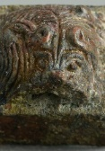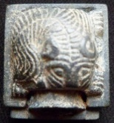
圖一：「虎鈕」嘴巴正面是扁平
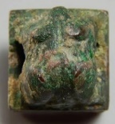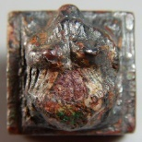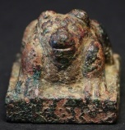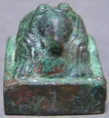
圖二：「熊鈕」嘴巴正面是向前突出
下面以一組組圖像與大家欣賞「虎鈕」之美。「虎鈕」源於戰國，盛行於漢。「虎鈕」有坐虎、伏虎等形式，一般均鑄造或雕刻，工藝精緻。前腿直立，後腿蟠曲。虎首回望，雙目奮張，嘴角上翹。虎身精瘦而勁健，虎尾彎轉而蜷挑，刀法細膩，紋理清晰，透出一種張力和動感。出土虎鈕形態大都較為模糊，加上腐蝕及銅鏽掩蓋，故其紋飾近乎光素無紋。
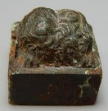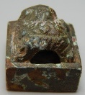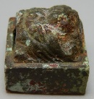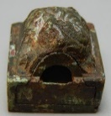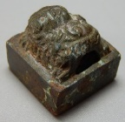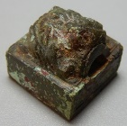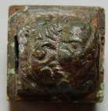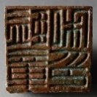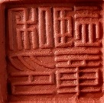
圖一：漢印「虎鈕」造型
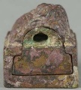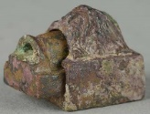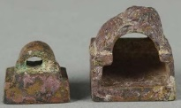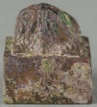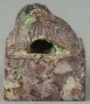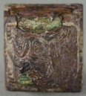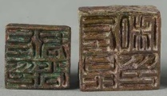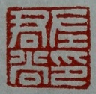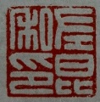
圖二：漢印「虎鈕」造型
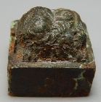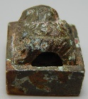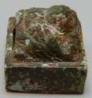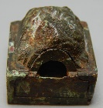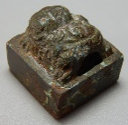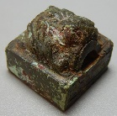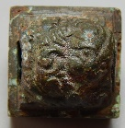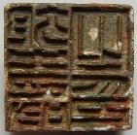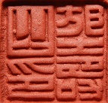
圖三：漢印「虎鈕」造型
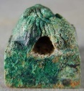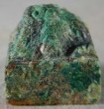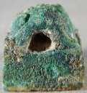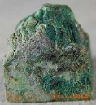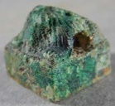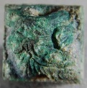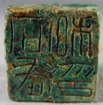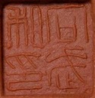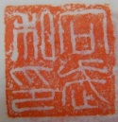
圖四：漢印「虎鈕」造型
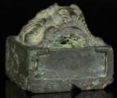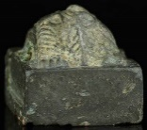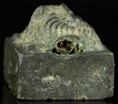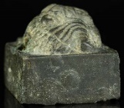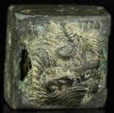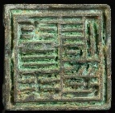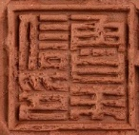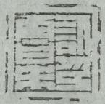
圖五：漢印「虎鈕」造型
「熊鈕」亦是漢代常見之鈕式之一，於動物印鈕式中較「龜鈕」少。常見之
「熊鈕」造型生動，一般造型四肢撐地，熊首低垂，憨態可掬，頭部、四肢、熊耳、熊爪等細部紋飾刻畫清晰可辨。「熊鈕」造型盤曲於方寸之內，自然而不生硬，栩栩如生，非常精彩。
宋代袁文曾云：「作畫形易而神難。形者其形體也，神者其神采也。凡人之形體，學畫者往往皆能，至於神采，自非胸中過人，有不能為者。」
以下向大家展示各組「熊鈕」圖像，雖然祗傳其形，但大家可從所展示之圖像中去領略「以形寫神」之道理。
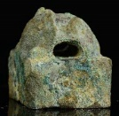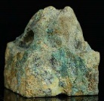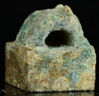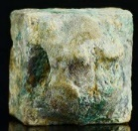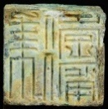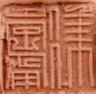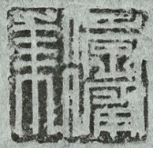
圖一：漢印「熊鈕」造型
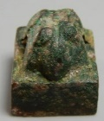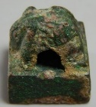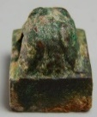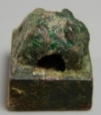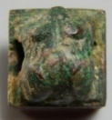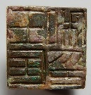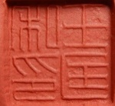
圖二：漢印「熊鈕」造型
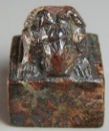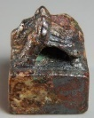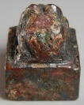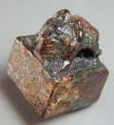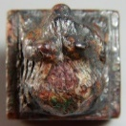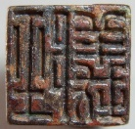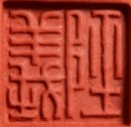
圖三：漢印「熊鈕」造型
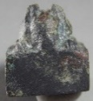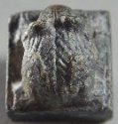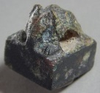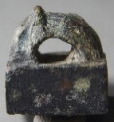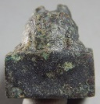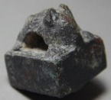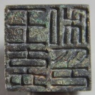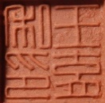
圖四：漢印「熊鈕」造型
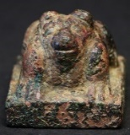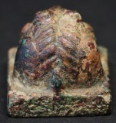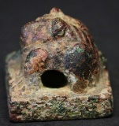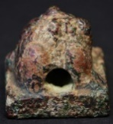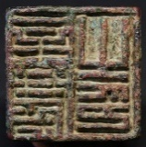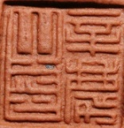
圖五：漢印「熊鈕」造型
齊璜曾云：「作畫妙在似與不似之間，不似則欺世，太似則媚俗。」
漢代文字之美在於莊重典雅、蒼拙渾厚、方中寓圓、樸實天成。而印鈕之美重點在於刻畫氣勢神態，寓動於靜，以意取象，印鈕雖小，由小見大，顯出漢代雄健、大氣風格。
今次講座雖然不能與大家面對面交流，感覺有點可惜，世上沒有完美之事，能夠如期舉行今次講座，算是不完美中之完美。希望通過今次講座，能夠引起大家之興趣，於課餘時間去探討及研究前人所留下之珍貴文化遺產，此就是今次講座目的所在。
漢印之美——淺談漢印文字與印鈕造型之美講座，到此結束。
謝謝大家！

